Contenido

EXECUTE TASK 3

Crear Variables y asignar Valor 3

Puntos de Interrupción para seguimiento a variables 4

Tomar el valor de la variable mapeada para actualizar datos 4

EXPRESION TASK (TAREA DE EXPRESION) 5

EXECUTE PROCESS TASK (TAREA DE EJECUCION DE PROCESO) 6

BULK INSERT (TAREA DE INSERCION) 9

FILE SYSTEM TASK (TAREA SISTEMA DE ARCHIVOS) 10

Crear Rutas 10

Configurar Origen 11

Copiar Destino 11

Copiar Archivo a Origen 12

Mover Archivo de Origen a Destino 12

Eliminar Archivo Destino 12

SCRIPT TASK (TAREA DE SCRIPT) 13

FTP TASK (TAREA FTP) 17

Subir archivos a servidor FTP 18

Descargar archivos de servidor FTP 20

SEND MAIL TASK (TAREA DE ENVIAR CORREO) 21

FOR LOOP CONTAINER (MULTIPLES ARCHIVOS EXCEL) 32

• Reportes con Nombre de Categoría 34

FOR EACH LOOP CONTAINER (CONTENEDOR DE BUCLES FOREACH) 37

SECUENCIA CONTAINER (CONTENEDOR DE SECUENCIA) 43

EXECUTE PAQUETE (TAREA DE EJECUTAR PAQUETE) 43

PREGUNTAS DE REPASO 44

**DATA FLOW (FLUJO DE DATOS)** 46

AGREGATE (AGREGADO MULTICAST Y MULTIDIFUSIÓN) 46

MULTIDIFUSIÓN 47

DATA CONVERSION O CONVERSIÓN DE DATOS 51

SORT U ORDENAR 57

• PRIMERA FORMA 57

• SEGUNDA FORMA 58

UNION ALL/UNION DE TODO Y MEZCLAR 61

UNION ALL 61

MERGE 64

MERGE JOIN / COMBINACION DE MEZCLA 68

Derive Column / Columna Derivada Y Row Count / Recuento Fila 75

OLEDB COMAND (Comando de OLDB) 84

Insertar Origen de datos 84

Destino (Comand OLDB) 84

Conexiones 84

Propiedades del componente 84

Asignación de columnas 85

Actualizar OLDB-COMAND Origen 85

Propiedades del componente 85

Asignación de columnas 86

Eliminar OLDB-COMAND Origen 86

Propiedades del componente 86

Asignación de columnas 87

Condicional Split (División Condicional) 88

Origen de datos Excel 88

Convertir tipo de datos 88

Destino Empleado_temp 89

**Configuración Split condicional** 90

Ordenar Tablas empleado_temp y Empleado 90

Combinación de mezcla 91

EVENT HANDLERS (Controladores de Evento) 92

# EXECUTE TASK

## Crear Variables y asignar Valor

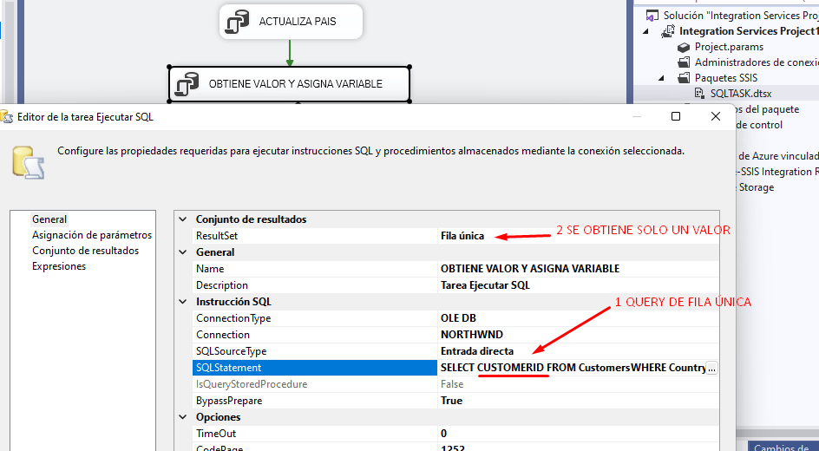

Se crea la variable en blanco y se asigna

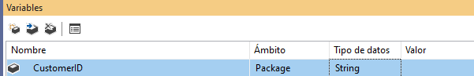

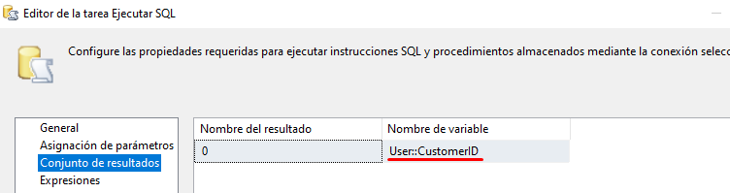

## Puntos de Interrupción para seguimiento a variables

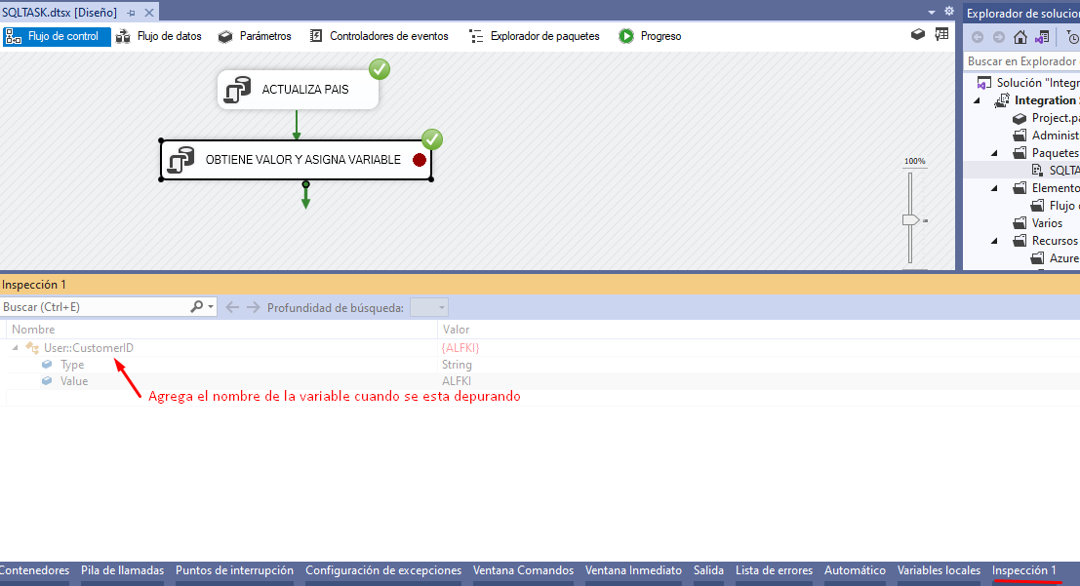

## Tomar el valor de la variable mapeada para actualizar datos

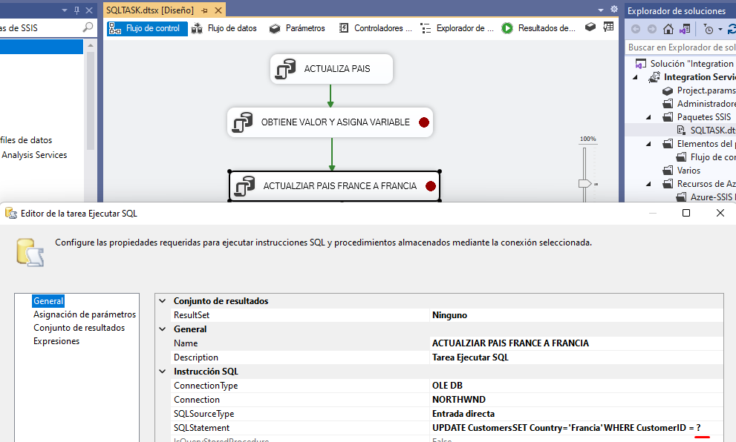

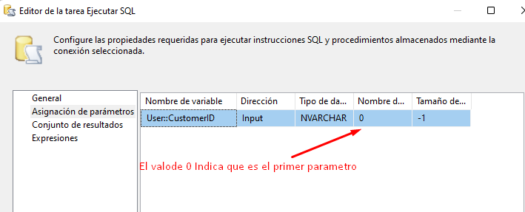

# EXPRESION TASK (TAREA DE EXPRESION)

Se crean variables para armar la ruta completa del archivo.

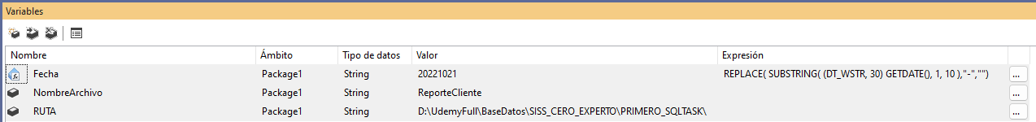

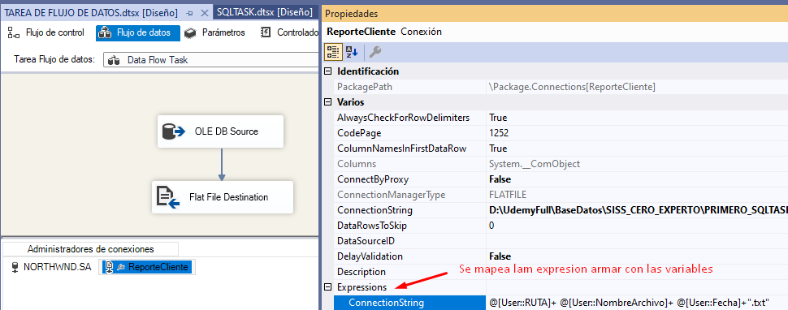

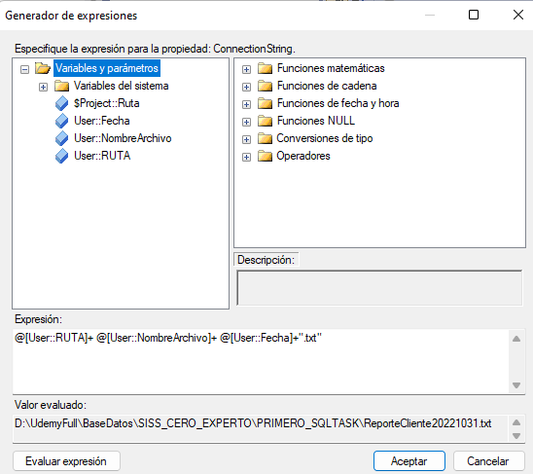

# EXECUTE PROCESS TASK (TAREA DE EJECUCION DE PROCESO)

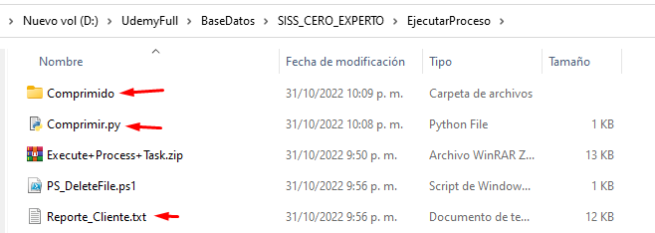

Se cambia la ruta del archivo **Comprimir.py**

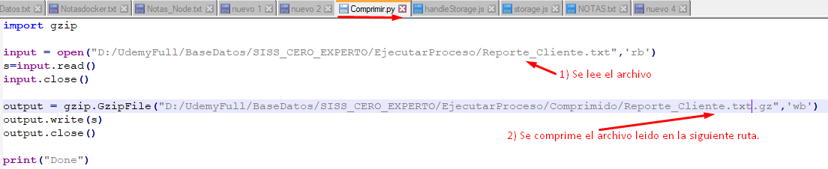

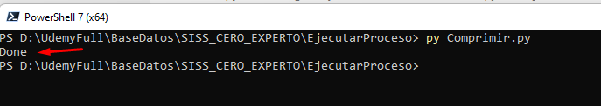

Se crea el archivo comprimido una vez se ejecuta el archivo **Comprimir.py**

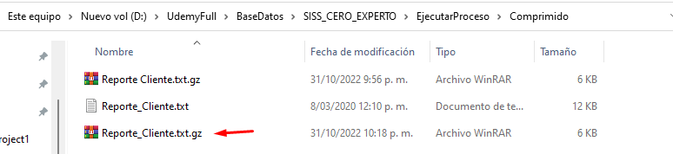

A continuación, se configura la ruta donde se encuentra el archivo python.exe

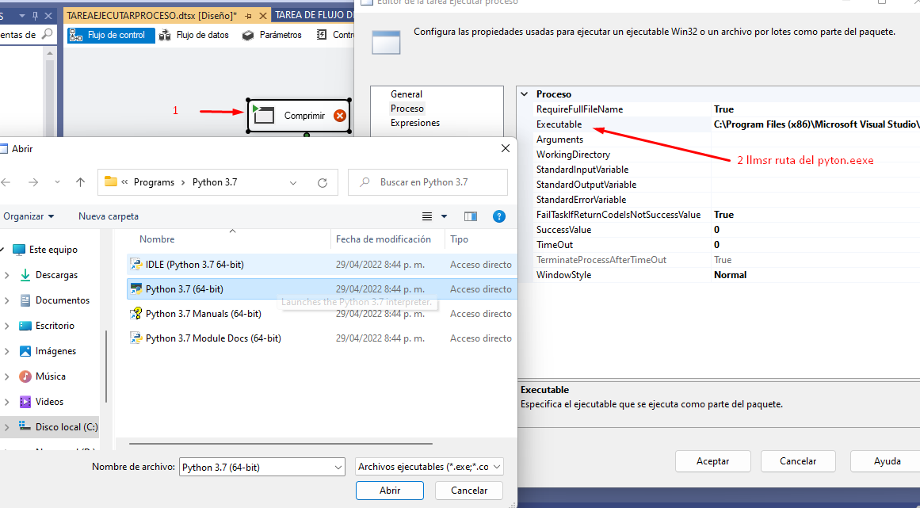

Se configura los argumentos

D:/UdemyFull/BaseDatos/SISS_CERO_EXPERTO/EjecutarProceso/Comprimir.py

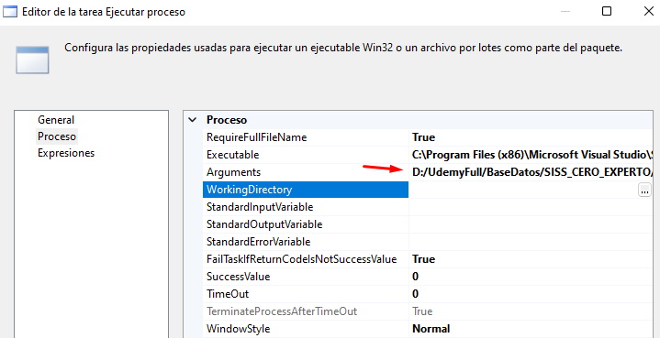

Se ejecuta el archivo

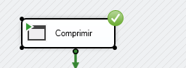

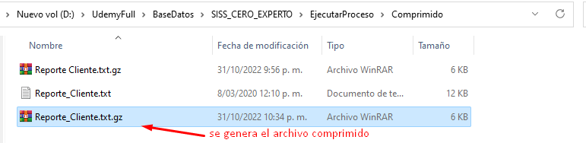

Eliminar el archivo **PS_DeleteFile.ps1**

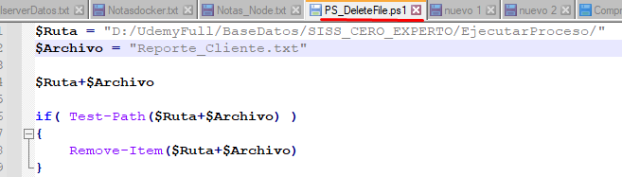

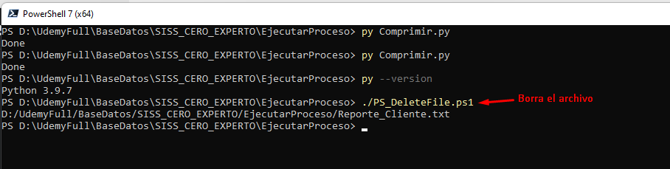

Se configura el power Shell para ejecutar el archivo **PS_DeleteFile.ps1**

1. C:\ProgramData\Microsoft\Windows\Start Menu\Programs\Python 3.7\ Python 3.7 (64-bit)
2. **"C:\Windows\System32\WindowsPowerShell\v1.0\powershell.exe"**
3. **Dar permisos en power Shell 🡺 Set-ExecutionPolicy Unrestricted**
4. **Argumentos 🡺** -ExecutionPolicy Unrestricted -File "D:/UdemyFull/BaseDatos/SISS_CERO_EXPERTO/EjecutarProceso/PS_DeleteFile.ps1"

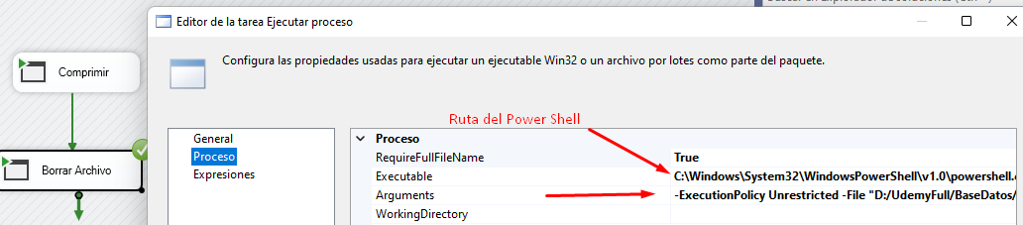

Se ha borrado el archivo **Reporte_Cliente.txt**

# BULK INSERT (TAREA DE INSERCION)

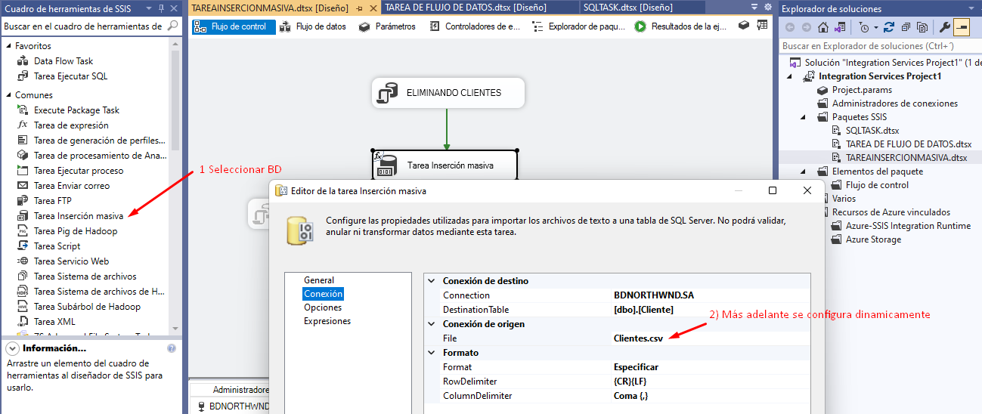

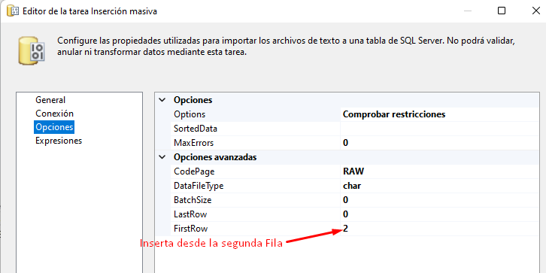

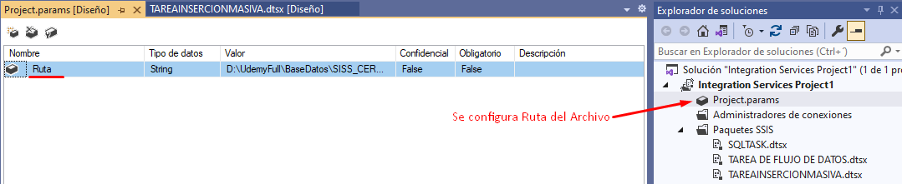

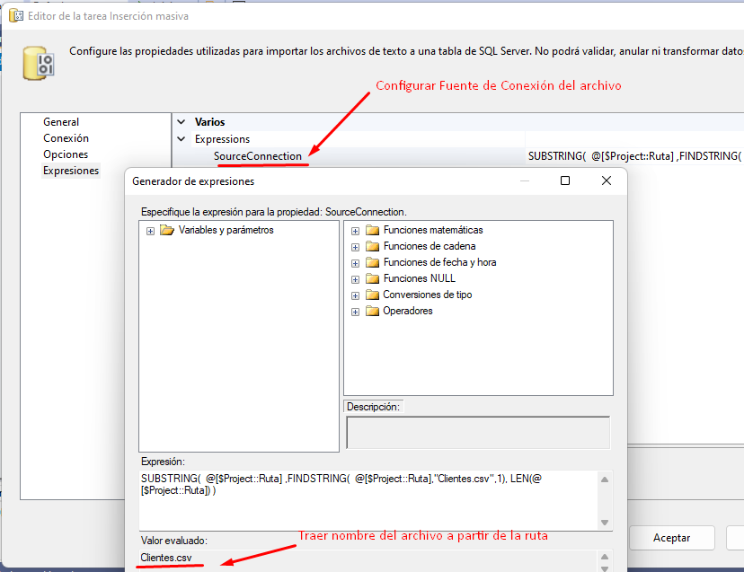

A continuación se muestra la ruta de como quedaría en base de datos.

BULK INSERT Cliente FROM 'D:\UdemyFull\BaseDatos\SISS_CERO_EXPERTO\PRIMERO_SQLTASK\Clientes.csv'

WITH( FIRSTROW = 2, FIELDTERMINATOR = ',' ,ROWTERMINATOR = '\n' )

# FILE SYSTEM TASK (TAREA SISTEMA DE ARCHIVOS)

Se debe crear un archivo carpeta para que se pueda copiar el archivo desde un origen para cortarlo y después eliminarlo

## Crear Rutas



## Configurar Origen

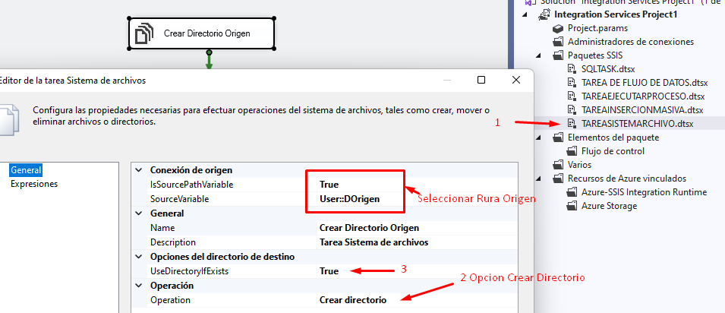

## Copiar Destino

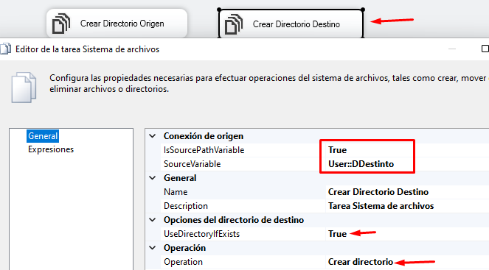

## Copiar Archivo a Origen

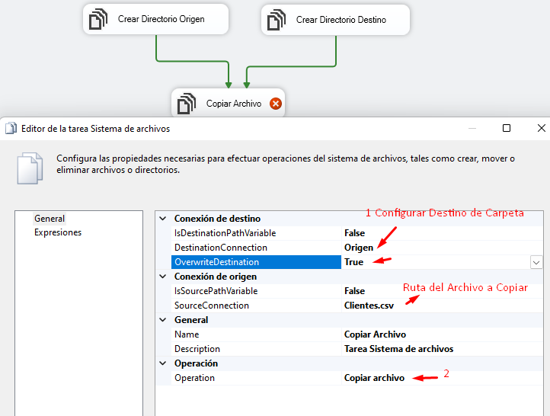

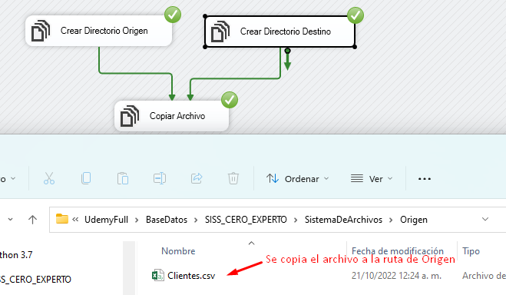

## Mover Archivo de Origen a Destino

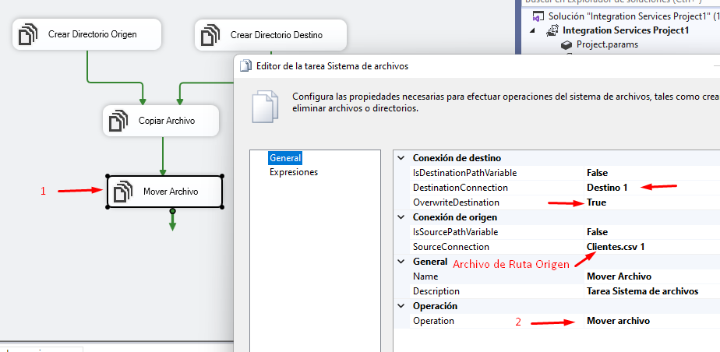

## Eliminar Archivo Destino

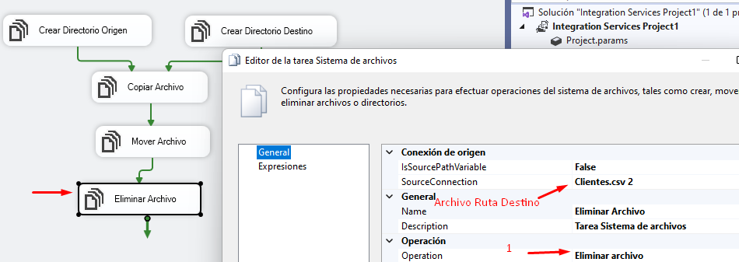

# SCRIPT TASK (TAREA DE SCRIPT)

Crear Variables

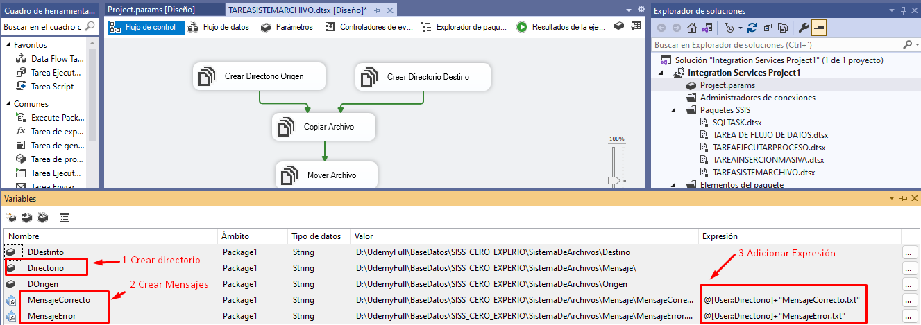

* Crear Tarea Script.
* Leer Variables: (Directorio y Mensaje Correcto).
* Importar librería System.IO en script.
* Crear y escribir directorio cuando es correcto.

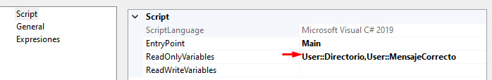

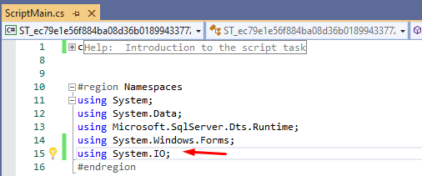

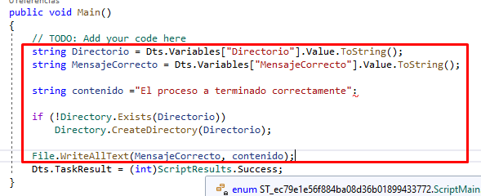

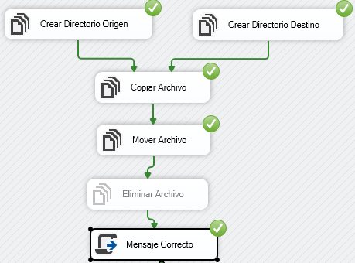

Crear Directorio y Escribir Mensaje Correcto

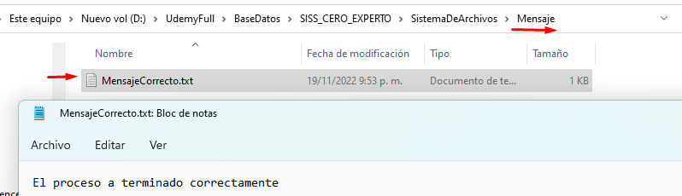

* Crear Directorio Cuando el mensaje es ERROR.

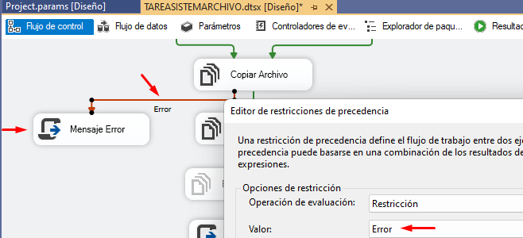

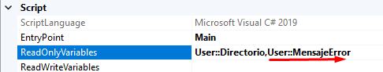



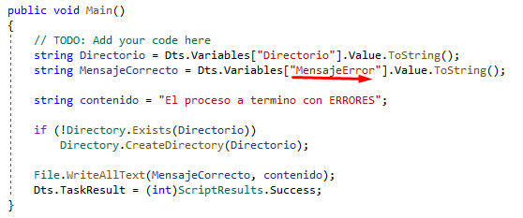

Se Provoca un error borrando el archivo donde **csv** donde lo toma inicialmente

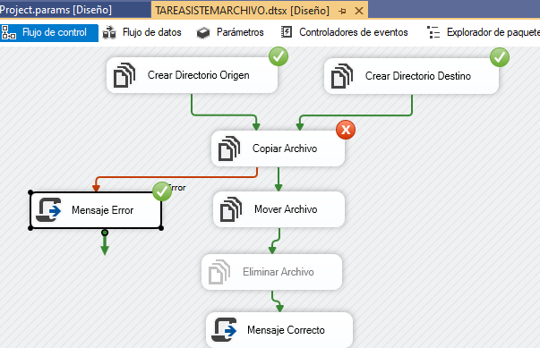

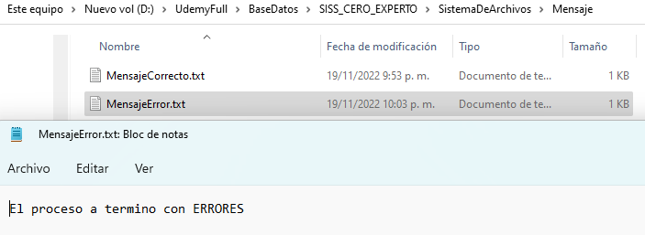

# FTP TASK (TAREA FTP)

La tarea FTP descarga y carga archivos de datos y administra directorios en servidores.

<https://www.drivehq.com/>

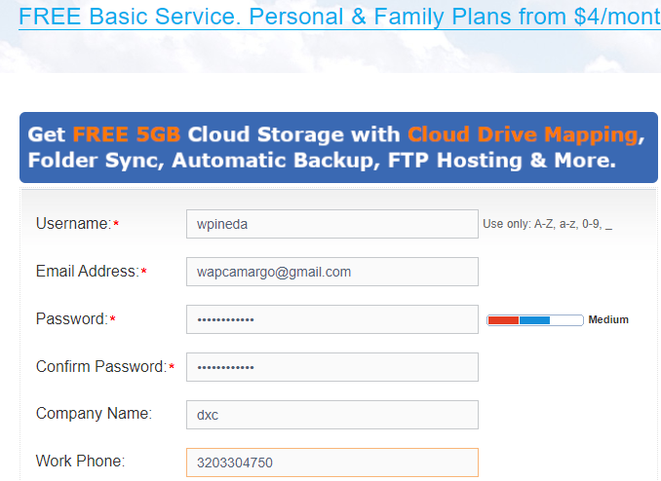 clave = Wilpi7185467

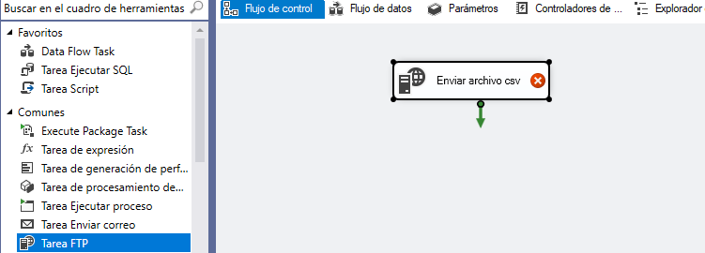

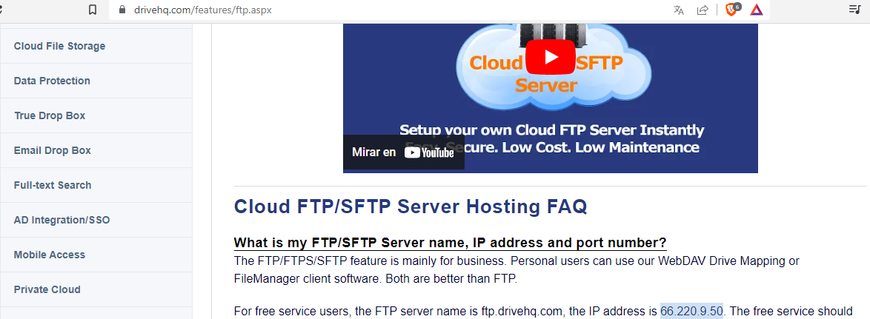

## Subir archivos a servidor FTP

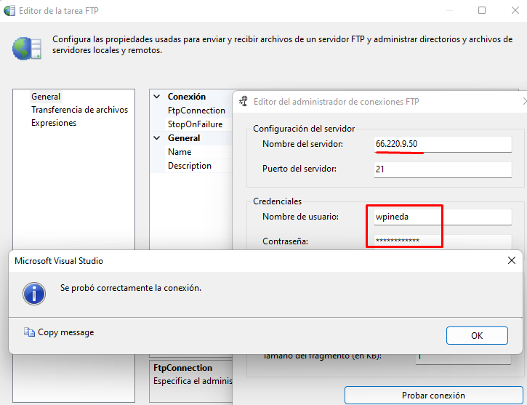

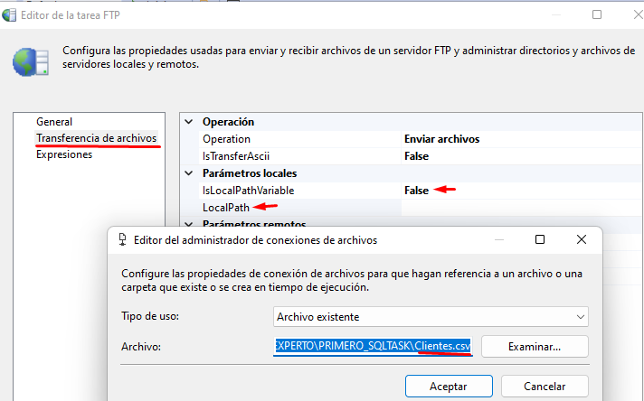

Selecciona ruta del servidor remoto

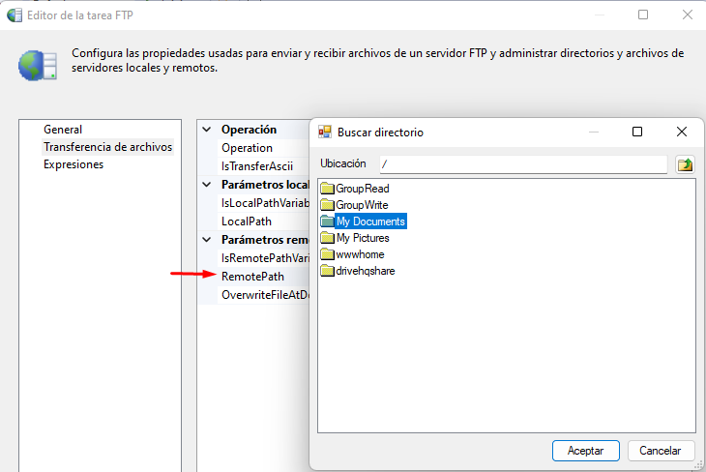

Se selecciona true para que se pueda sobrescribir el archivo

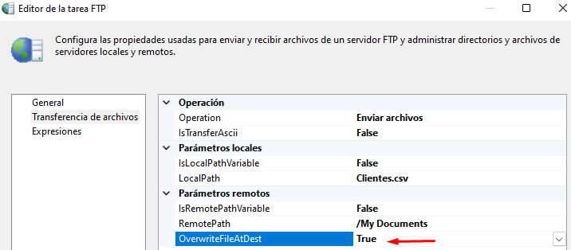

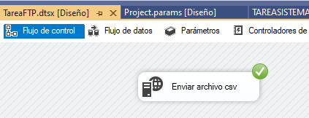

En el servidor remoto seleccionar la carpeta de documentos configurada

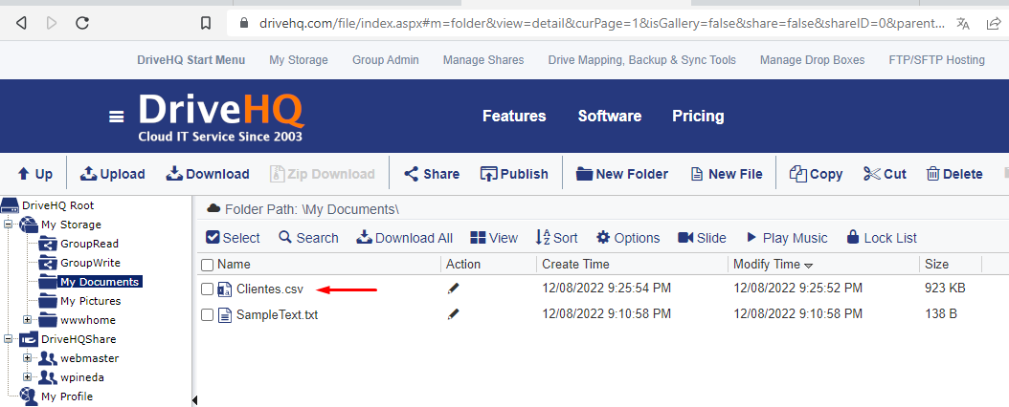

## Descargar archivos de servidor FTP

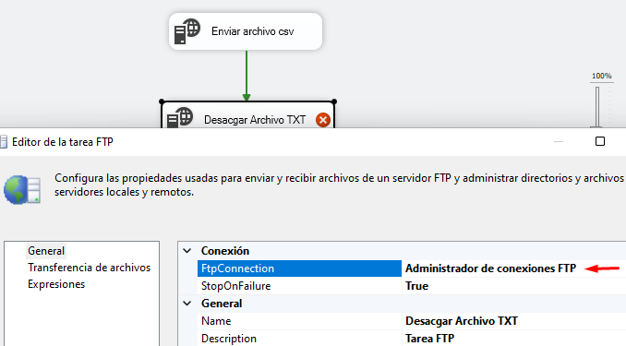

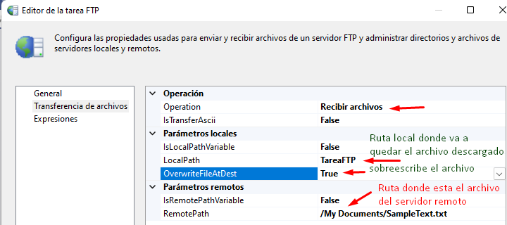

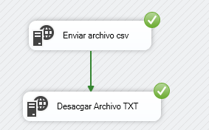

Resultado

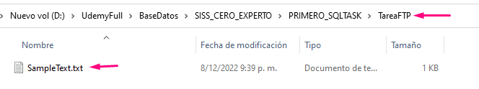

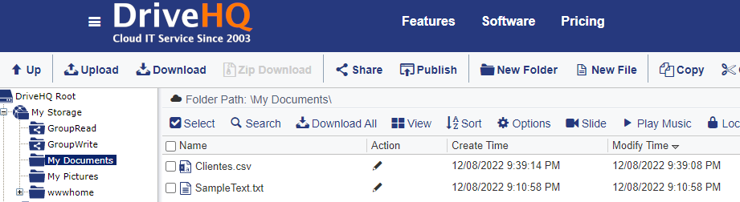

# SEND MAIL TASK (TAREA DE ENVIAR CORREO)

En Google hacer configuración de seguridad para políticas de envio de correos por gmail

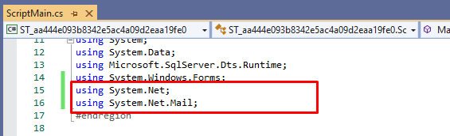

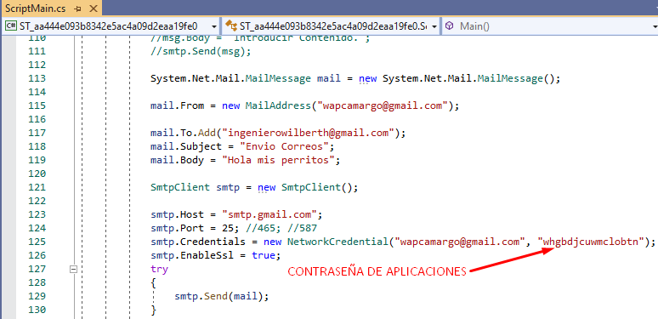

Lo primero es crear una tarea script de enviar correo

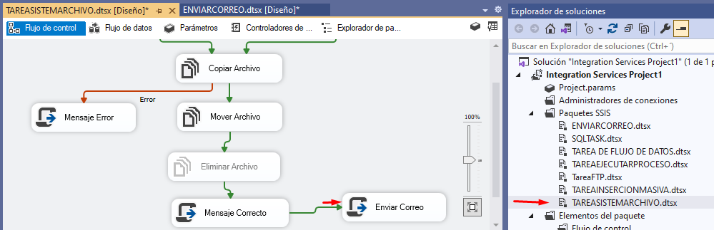

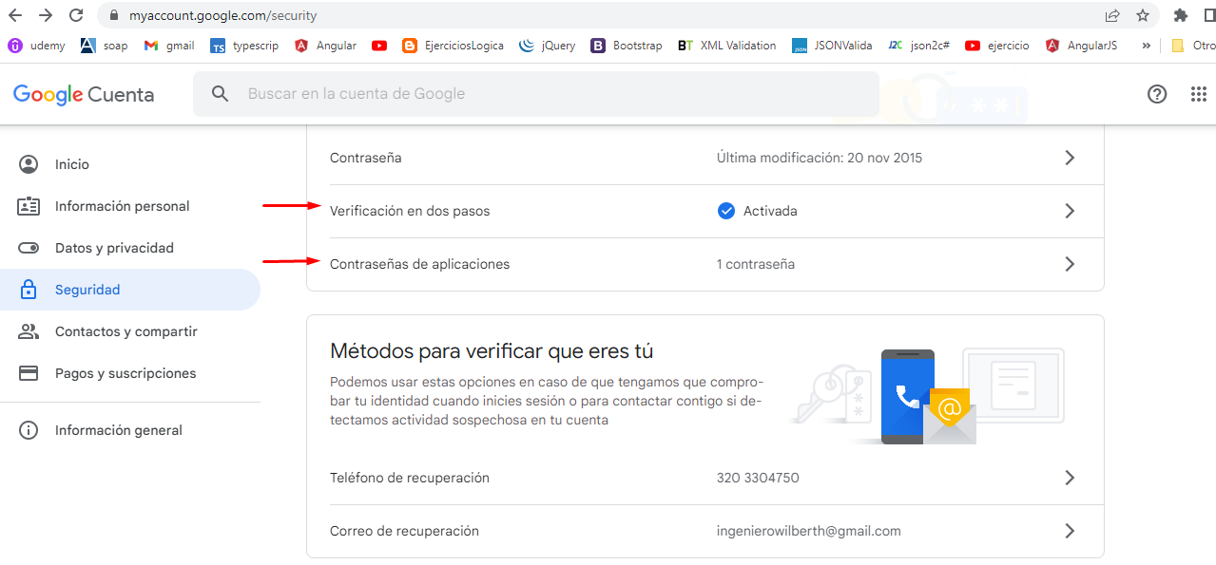

FOR LOOP CONTAINER (MULTIPLES ARCHIVOS DE TEXTO PLANO)

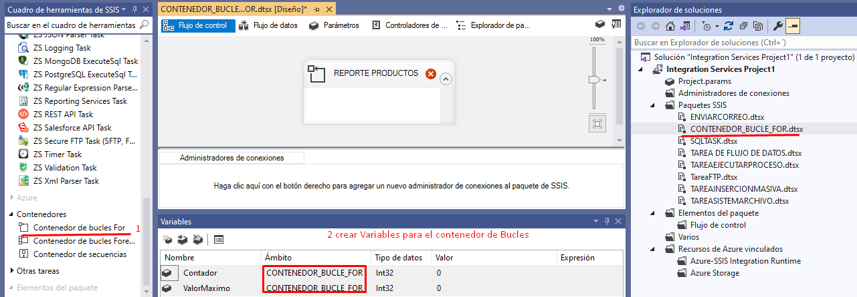

* Configurar valor máximo a través de una tarea sql.

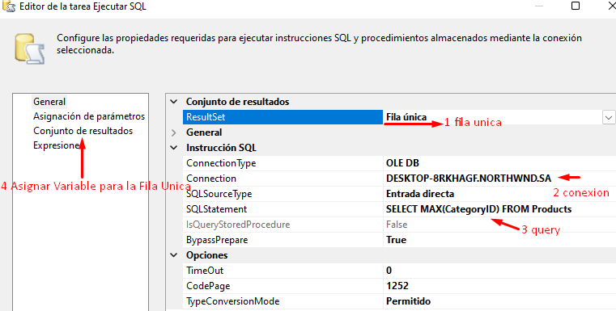

SELECT MAX(CategoryID) FROM Products

* Asignar Valor a la variable de valor máximo.

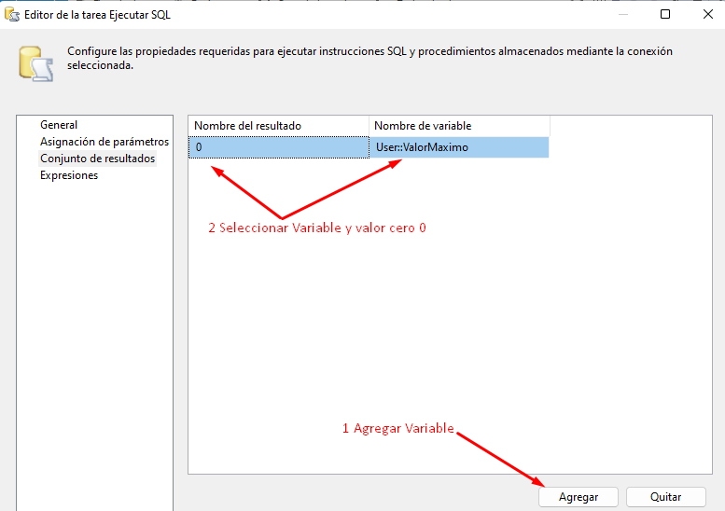

* Configurar Bucle **FOR** en base a las variables creadas (Poner @ y nombre de la variable).
* NOTA => @Contador = 1 Se inicia la variable

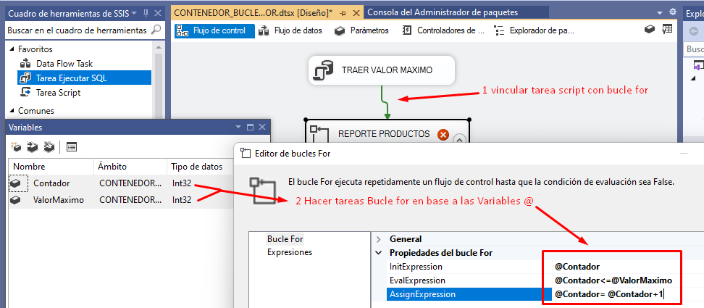

* Agregar Flujo de Datos dentro del Bucle FOR.

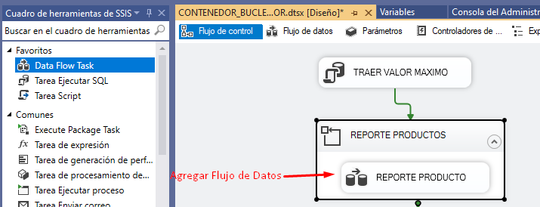

* Agregar Origen de Datos

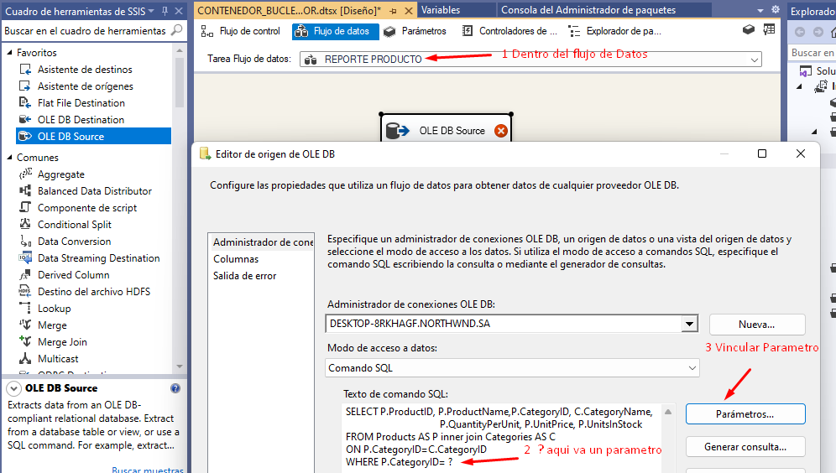

SELECT P.ProductID, P.ProductName,P.CategoryID, C.CategoryName,

P.QuantityPerUnit, P.UnitPrice, P.UnitsInStock

FROM Products AS P inner join Categories AS C

ON P.CategoryID=C.CategoryID

WHERE P.CategoryID= ?

* Vincular variable Contador que se incrementara y se vera en ?.

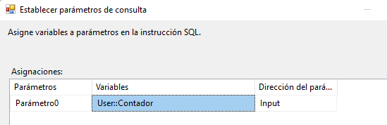

* Configurar Salida por Archivo de Texto.

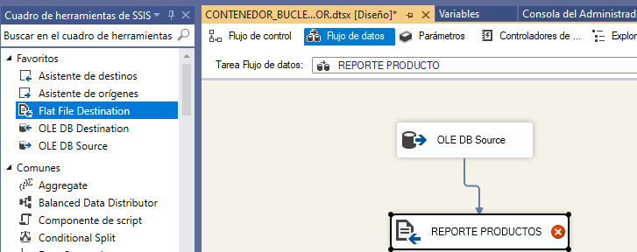

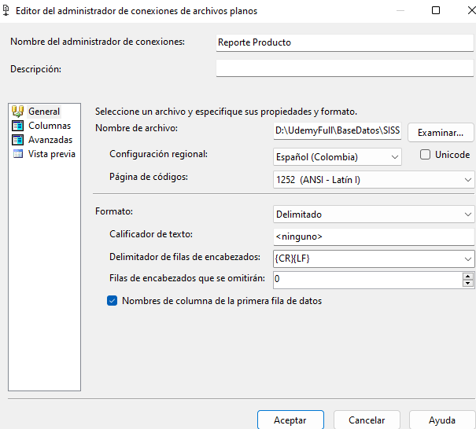

Ruta destino **D:\UdemyFull\BaseDatos\SISS_CERO_EXPERTO\BUCLE_FOR**

* Colocar Puntos de Interrupción: En la primera caja PreExecute y PostExecute.

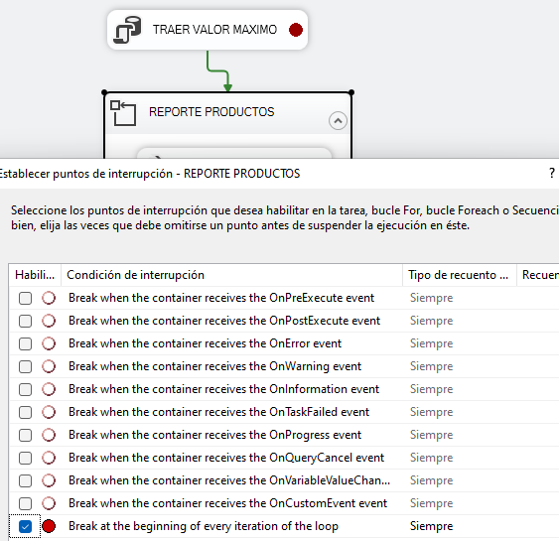

* Se Iniciar y Luego Depurar / Inspección Rápida.

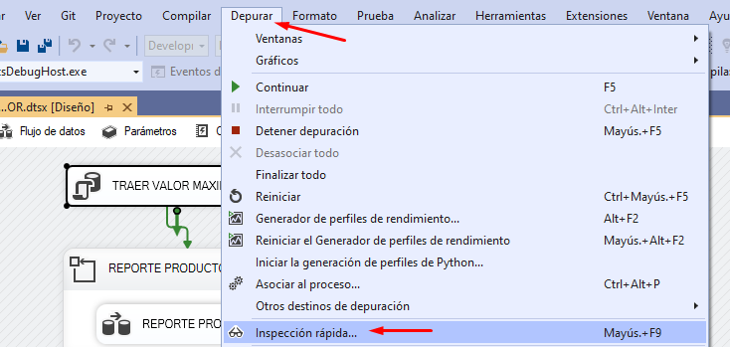

*Agregar a inspeccionar las variables. (Nota: Se hace a lo chinomatico)

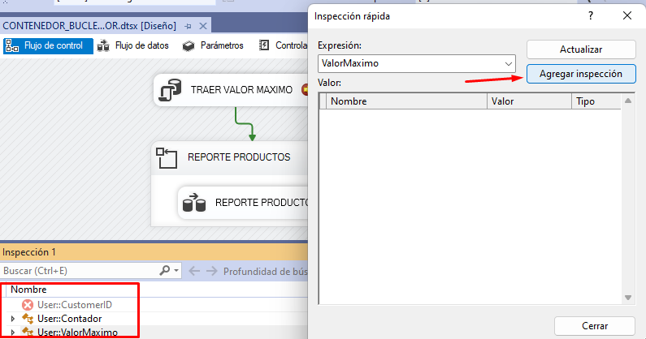

* Iniciar

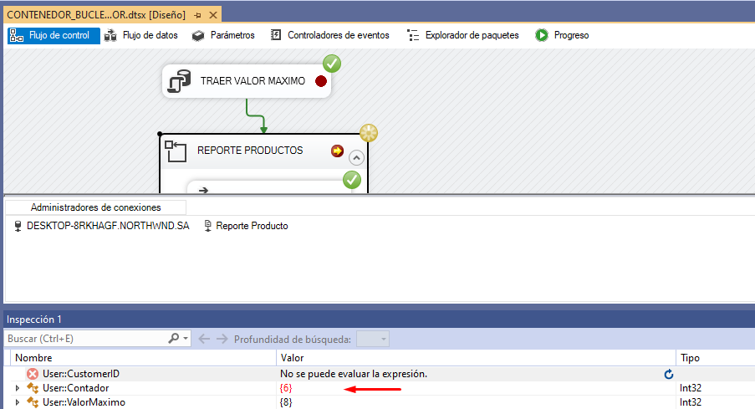

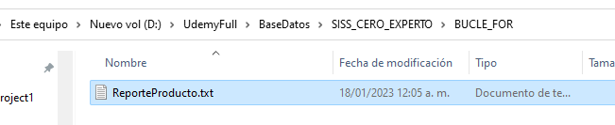

* Configurar para que sea dinámico la creación de las carpetas
* Se ajusta la expresión de la ruta del reporte para que sea dinámico.

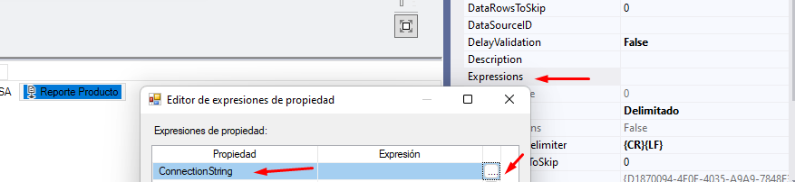

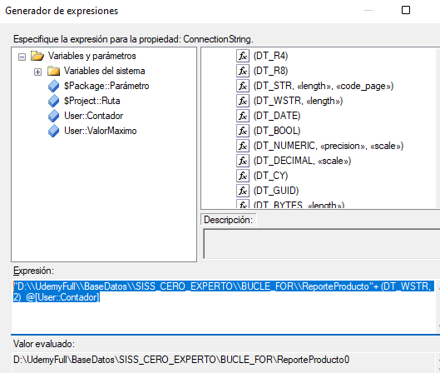

"D:\\UdemyFull\\BaseDatos\\SISS_CERO_EXPERTO\\BUCLE_FOR\\ReporteProducto"+ (DT_WSTR, 2) @[User::Contador] +".txt"

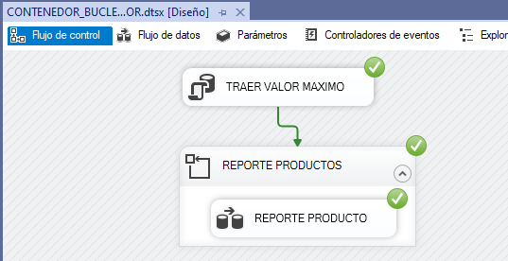

* Se generaron los 8 archivos del Bucle for.

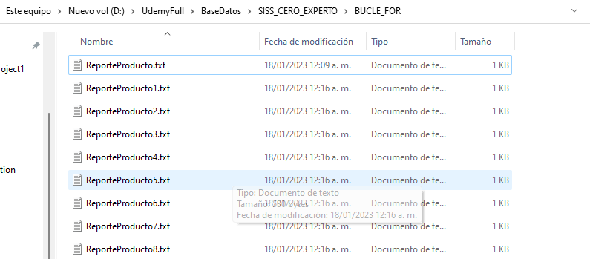

* Se crea variable **NombreCategoria**

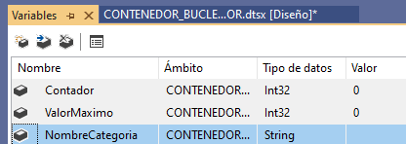

* Captura Nombre de la Categoría a través de tarea SQL.

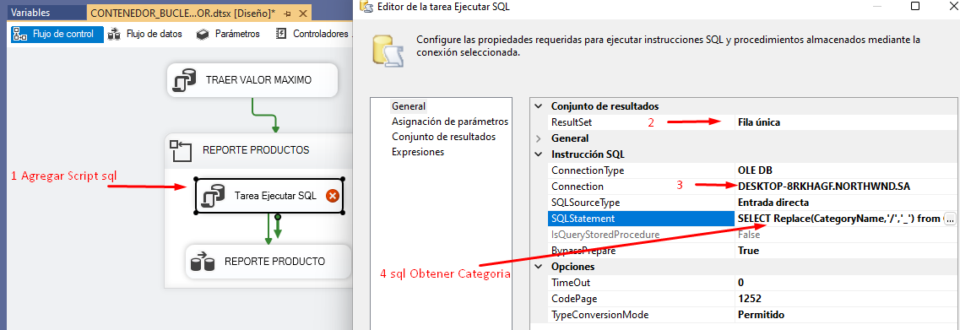

SELECT Replace(CategoryName,'/','_')

from Categories

Where CategoryID=?

* Asignar parámetros para cuando haga la iteración del ciclo **FOR**.

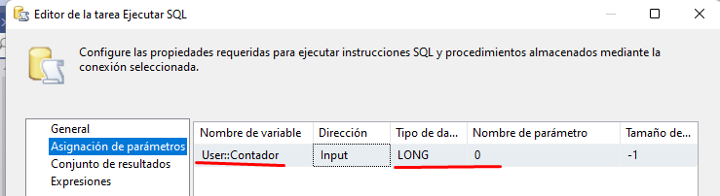

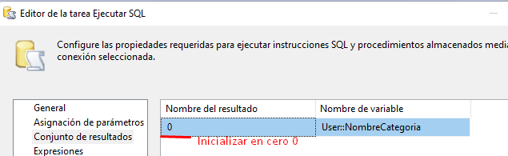

* Ajustar expresión para concatenar con el nombre de la Categoría.

"D:\\UdemyFull\\BaseDatos\\SISS_CERO_EXPERTO\\BUCLE_FOR\\ReporteProducto"+ (DT_WSTR, 2) @[User::NombreCategoria] +".txt"

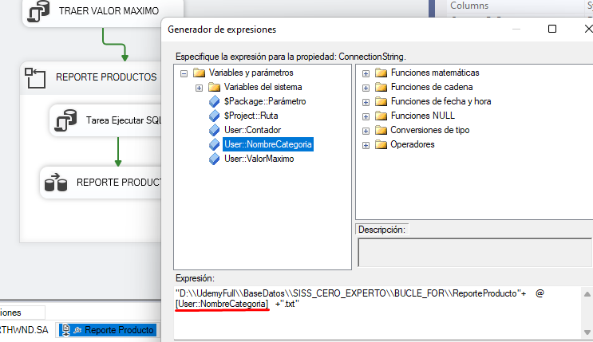

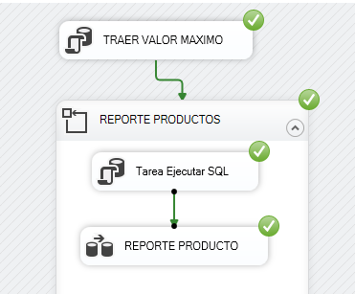

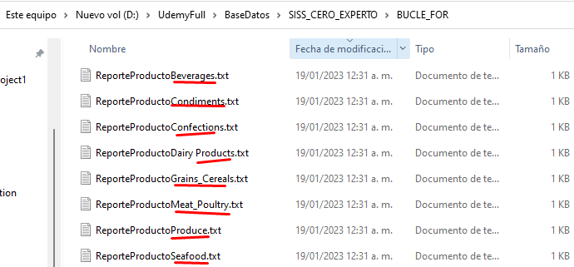

# FOR LOOP CONTAINER (MULTIPLES ARCHIVOS EXCEL)

* Creación de Variables

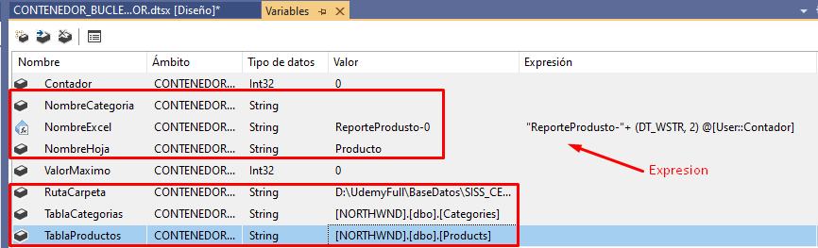

NombreExcel 🡺 "ReporteProdusto-"+ (DT_WSTR, 2) @[User::Contador]🡺 Expresion

RutaCarpeta 🡺 D:\UdemyFull\BaseDatos\SISS_CERO_EXPERTO\BUCLE_FOR\

* Descargar Complemento para Excel
* **Instalar el proveedor de 32 bit.**

[**https://www.microsoft.com/en-za/download/details.aspx?id=13255**](https://www.microsoft.com/en-za/download/details.aspx?id=13255)

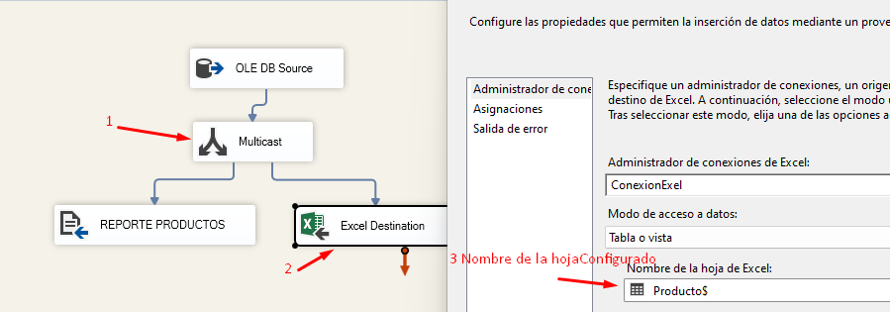

* **Crear conexión ADO.NET** 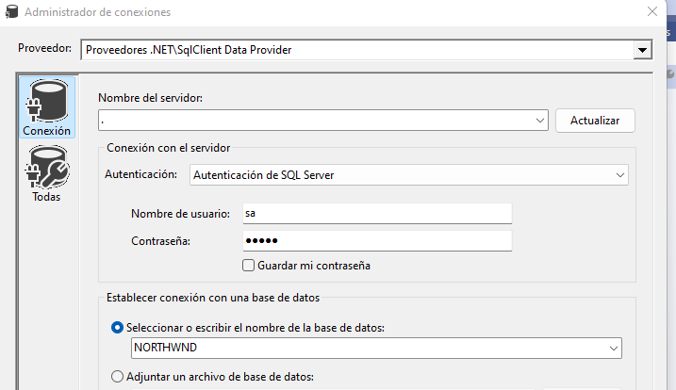
* Crear Tarea Script para configurar Reportes Excel.

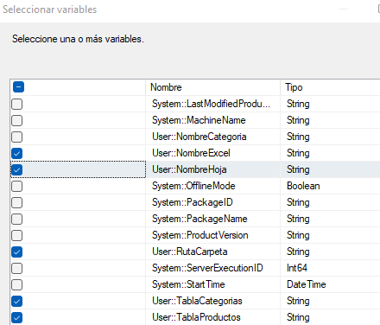

* Ver código de la tarea script.



* Configurar expresión de Excel.

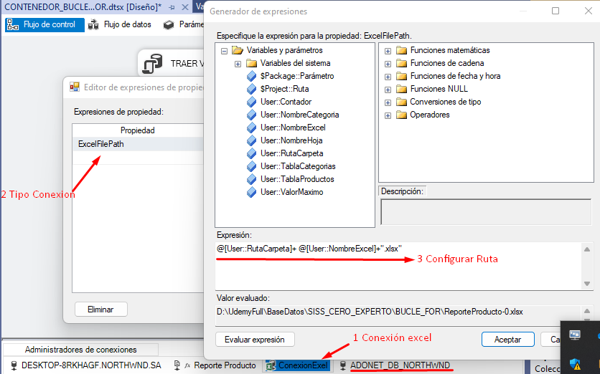

@[User::RutaCarpeta]+ @[User::NombreExcel]+".xlsx"

* Configurar Proyecto para Excel.

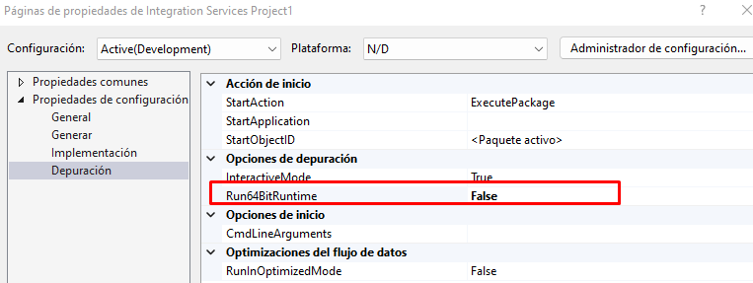

Run64BitRuntime 🡺 False

## Reportes con Nombre de Categoría

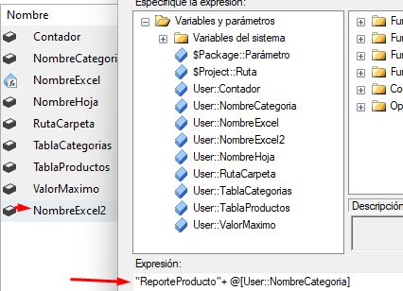

* Ver código de la tarea script.



* Configurar Conexión Excel Nombre Categoría.

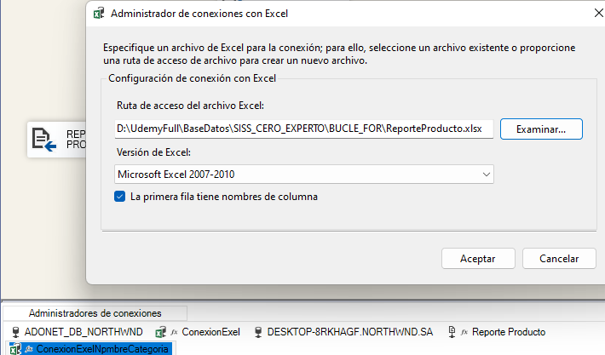

* Configurar variables de tarea **script Nombre Categoría**.

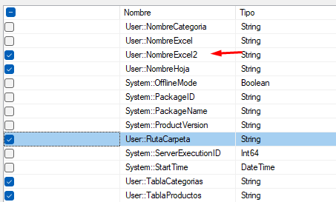

* Configurar Script Excel nombre Categoría igual que el anterior, pero con NpmbreExcel2 para que tome las categorías.

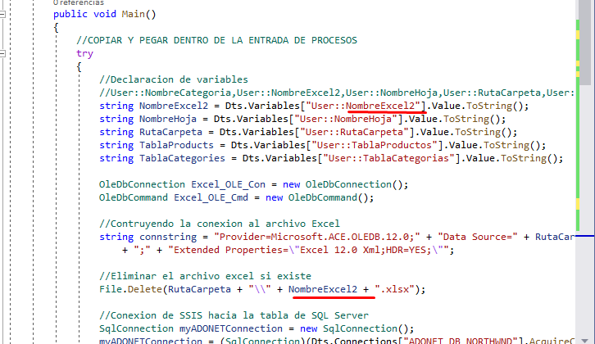

* Configurar para que sea dinámico con expresiones.

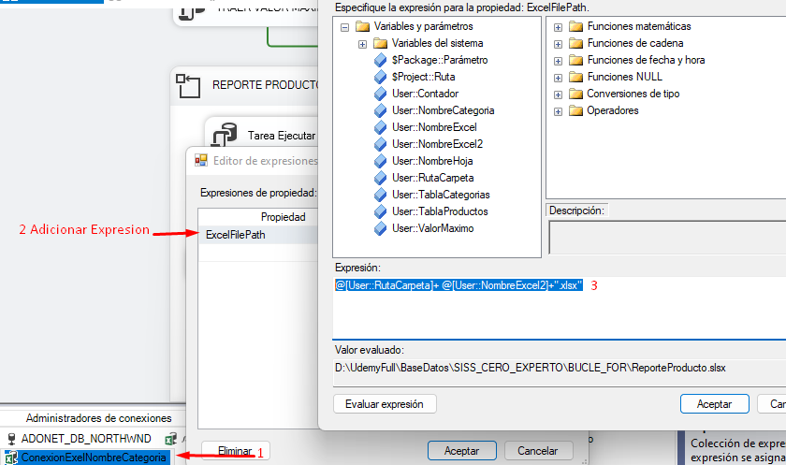

@[User::RutaCarpeta]+ @[User::NombreExcel2]+".xlsx"

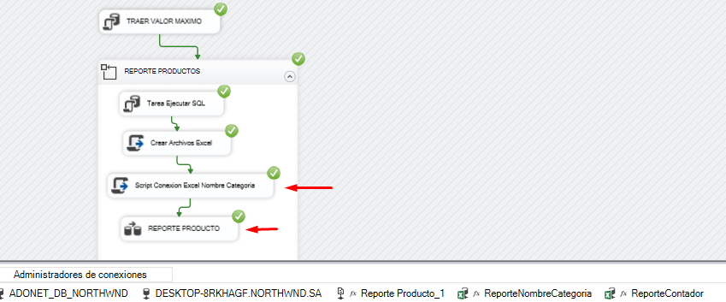

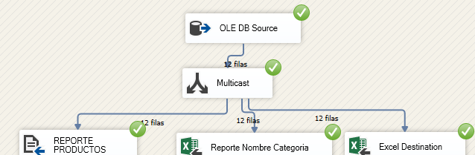

# FOR EACH LOOP CONTAINER (CONTENEDOR DE BUCLES FOREACH)

Cargar varios archivos en una tabla.

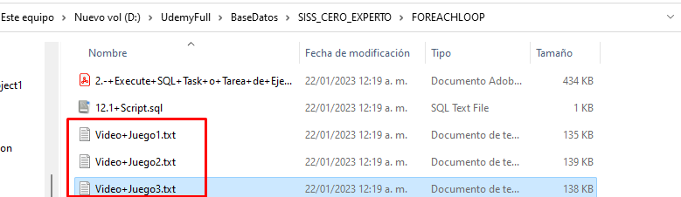

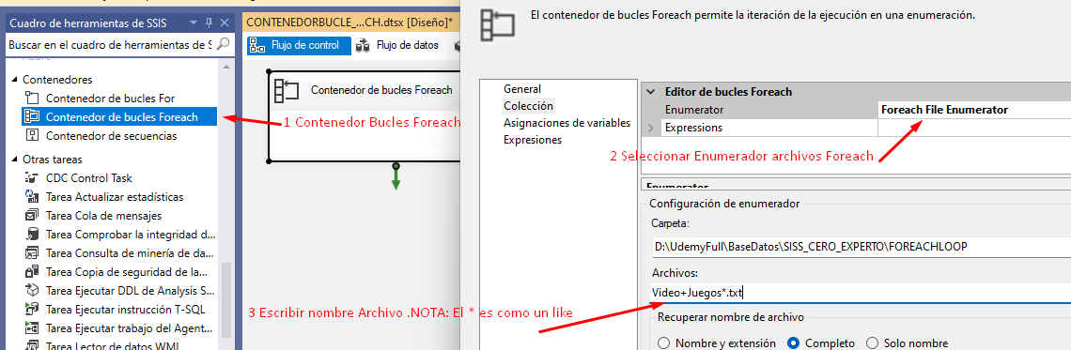

Seleccionar Contenedor bucle foreach con la opción **enumerador archivos foreach** y el nombre del achivo txt con * que trae los archivos que empiezan con el nombre Video+Juego.

USE STREAMING

CREATE TABLE VideoJuegos(

Cod_Archivo VARCHAR(20),

Nombres VARCHAR(100),

Año VARCHAR(4),

Edad VARCHAR(2),

Plataforma VARCHAR(50),

Juego VARCHAR(max)

)

* Origen de archivos planos y configurar longitud y tipo de dato.

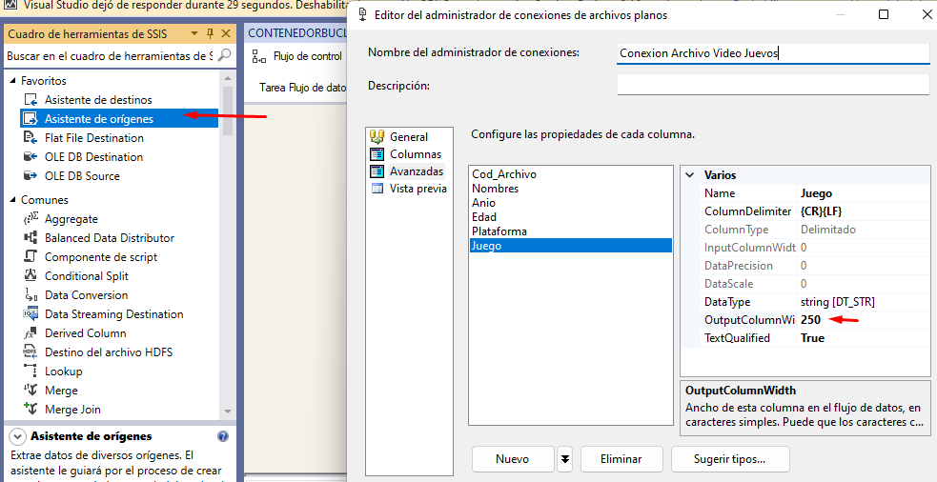

* Configurar conexión **streaming** OLDB

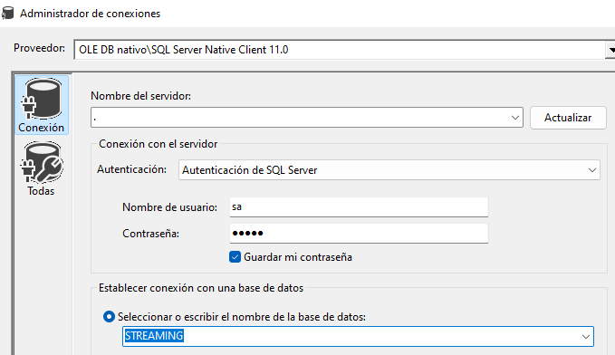

* Asignar valores de origen a destino

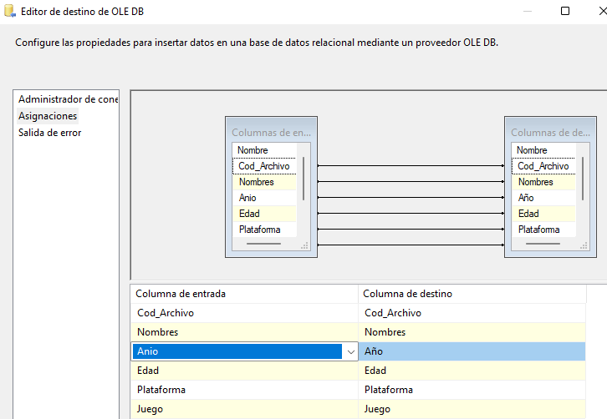

* Los archivos que hay son 3 y empiezan con nombre Video+Juego1 2 y 3 y se cargar todos mediante la configuración de foreach y con el *.

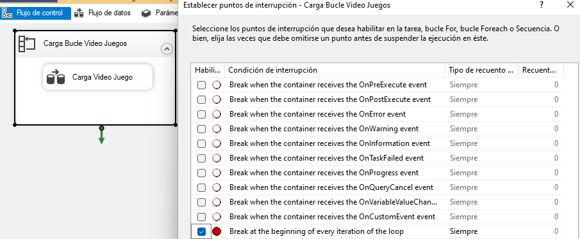

SELECT COUNT(*) FROM VideoJuegos

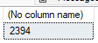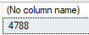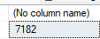

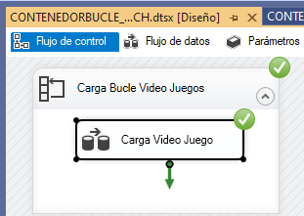

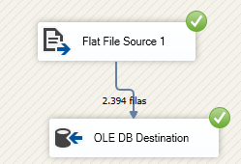

**NOTA: EL PROBLEMA DE ESTO ES QUE CARGA EL PRIMER ARCHIVOS VARIAS VECES**

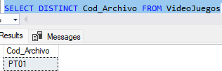

* Se crea variable para cambiar de archivos.

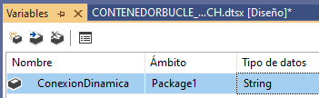

* Asignar variable a bucle foreach.

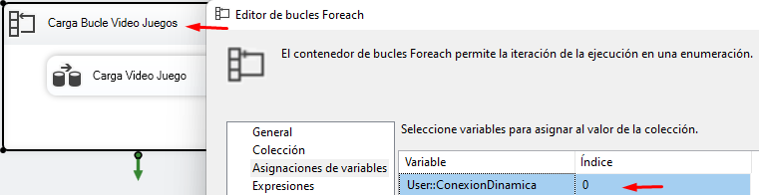

* Ajustar expresión de archivo plano.

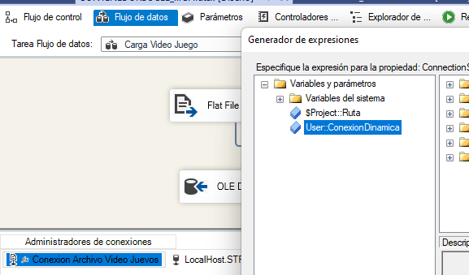

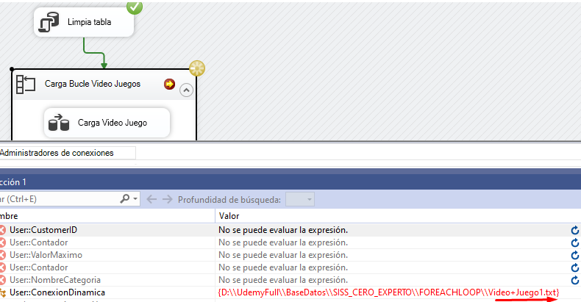

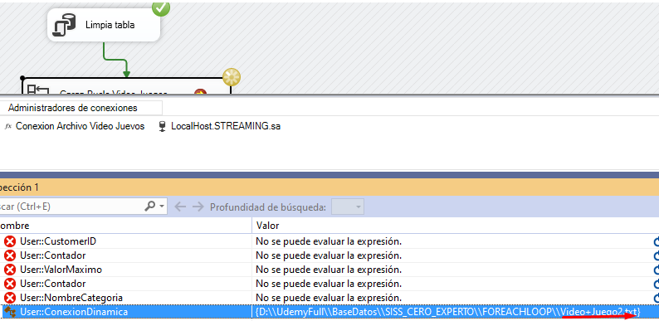

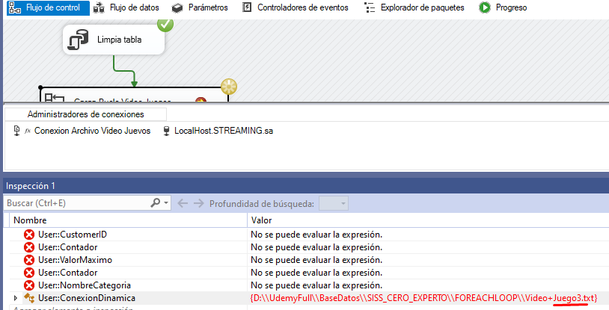

SELECT Cod_Archivo, count(*) as Cantidad from VideoJuegos

group by Cod_Archivo

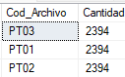

En la imagen anterior se evidencia que se cargaron los 3 archivos 😊

# SECUENCIA CONTAINER (CONTENEDOR DE SECUENCIA)

Es el más usado para llevar un orden entre los componentes y enmúltiples flujos de control separados, cada uno de los cuales contiene una o más tareas y contenedores que se ejecutan dentro del flujo de control.

# EXECUTE PAQUETE (TAREA DE EJECUTAR PAQUETE)

Permitir que los paquetes ejecuten otros paquetes.

* Configurando ejecución de paquetes externos (SQLTASK).

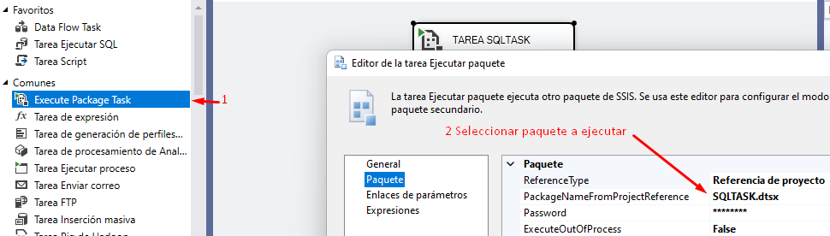

* Configurando ejecución de paquetes externos (CONTENEDOR BUCLE FOR).

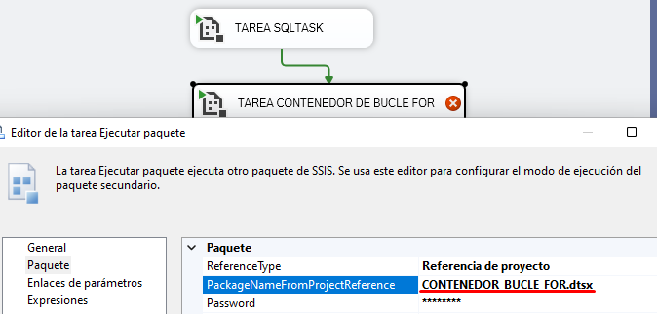

* Configurando ejecución de paquetes externos (CONTENEDOR BUCLE FOR).

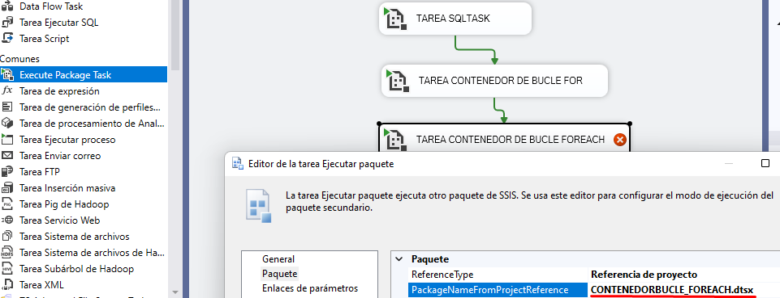

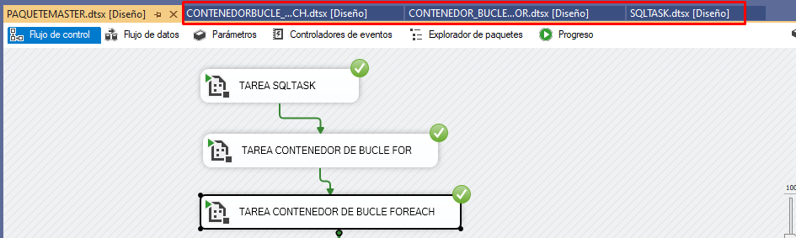

En la imagen anterior se evidencia que se ejecutaron los 3 paquetes secundarios desde el paquete master o principal.

# PREGUNTAS DE REPASO

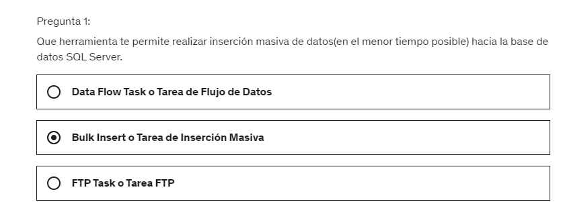

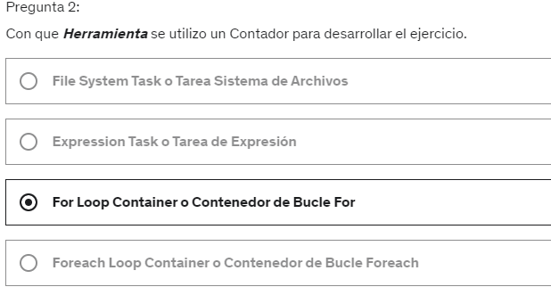

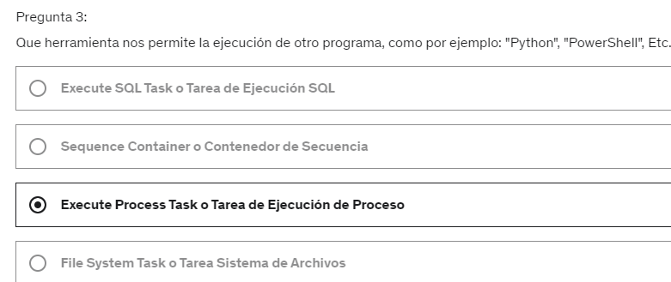

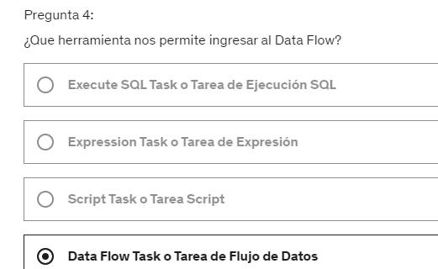

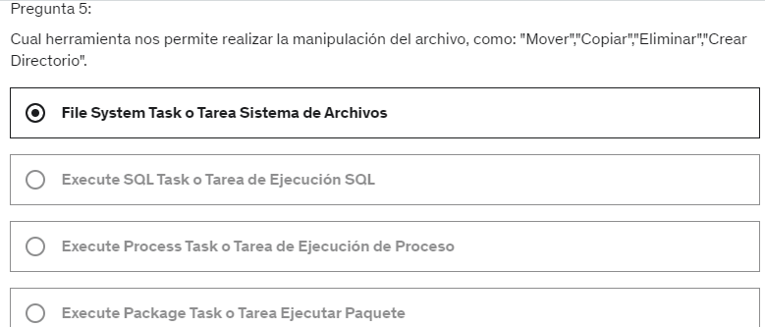

# **DATA FLOW (FLUJO DE DATOS)**

Permite encapsular el motor de flujo de datos que mueve datos entre orígenes y destinos, y permite al usuario transformar, limpiar y modificar datos a medida que se mueven.

## AGREGATE (AGREGADO MULTICAST Y MULTIDIFUSIÓN)

Aplica funciones agregadas, como Promedio, a valores de columna y copia los resultados a la salida de transformación Además de las funciones de agregado, la transformación proporciona la cláusula GROUP BY.

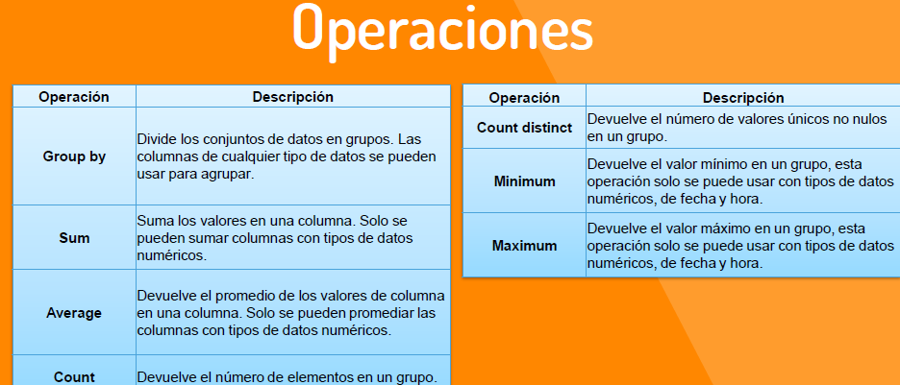

## MULTIDIFUSIÓN

Configurar conexión a la base de datos **AdventureWorksDW2016**.

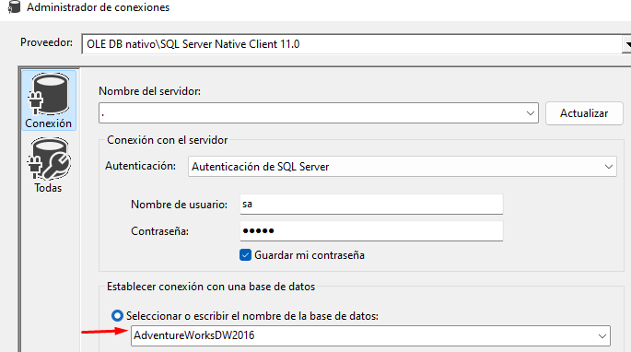

* Origen de datos (PRIMER CAJA DATA)

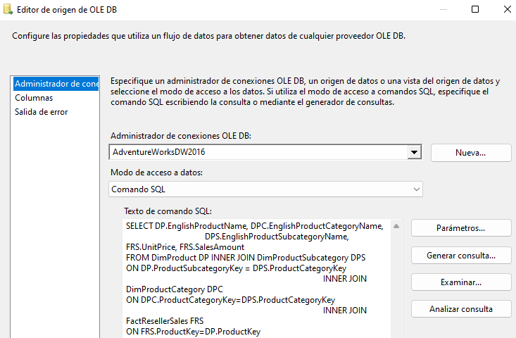

SELECT DP.EnglishProductName, DPC.EnglishProductCategoryName,

DPS.EnglishProductSubcategoryName, FRS.UnitPrice, FRS.SalesAmount

FROM DimProduct DP INNER JOIN DimProductSubcategory DPS

ON DP.ProductSubcategoryKey = DPS.ProductCategoryKey

INNER JOIN DimProductCategory DPC

ON DPC.ProductCategoryKey=DPS.ProductCategoryKey

INNER JOIN FactResellerSales FRS

ON FRS.ProductKey=DP.ProductKey

* Configurar función de agregado para valor máximo.

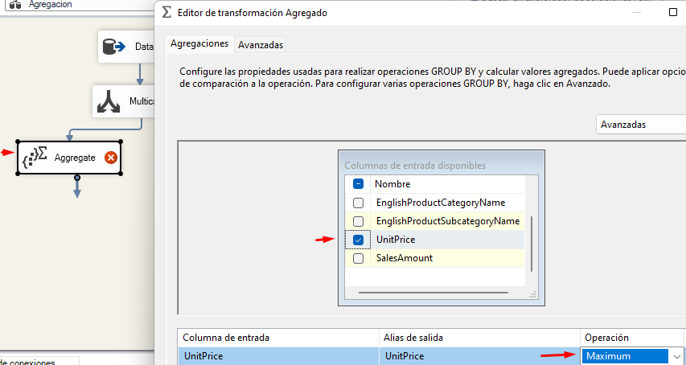

SELECT MAX(FRS.UnitPrice) AS PrecioMaximo

FROM DimProduct DP INNER JOIN DimProductSubcategory DPS

ON DP.ProductSubcategoryKey = DPS.ProductCategoryKey

INNER JOIN DimProductCategory DPC

ON DPC.ProductCategoryKey=DPS.ProductCategoryKey

INNER JOIN FactResellerSales FRS

ON FRS.ProductKey=DP.ProductKey

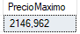

* Se activa visor de datos para ver el valor máximo el cual coincide con el resultado de Base de datos.

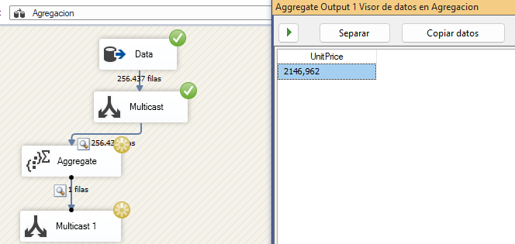

**NOTA**=> Es más optimo trabajar con **MULTICAST**.

* Configurar función de agregado para valor Mínimo.

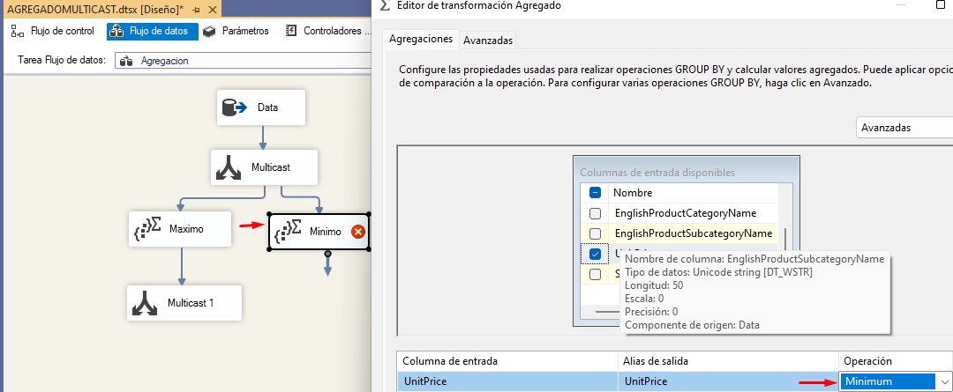

SELECT MIN(FRS.UnitPrice) AS PrecioMinimo

FROM DimProduct DP INNER JOIN DimProductSubcategory DPS

ON DP.ProductSubcategoryKey = DPS.ProductCategoryKey

INNER JOIN DimProductCategory DPC

ON DPC.ProductCategoryKey=DPS.ProductCategoryKey

INNER JOIN FactResellerSales FRS

ON FRS.ProductKey=DP.ProductKey

* Configurar función de agregado para Agrupar

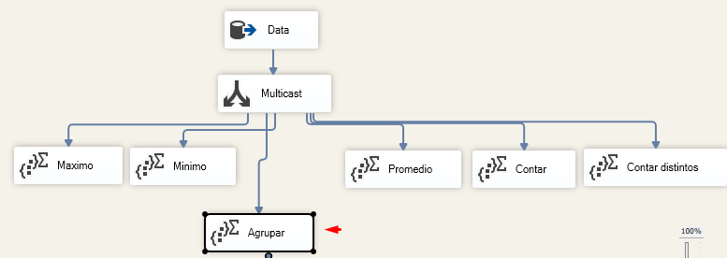

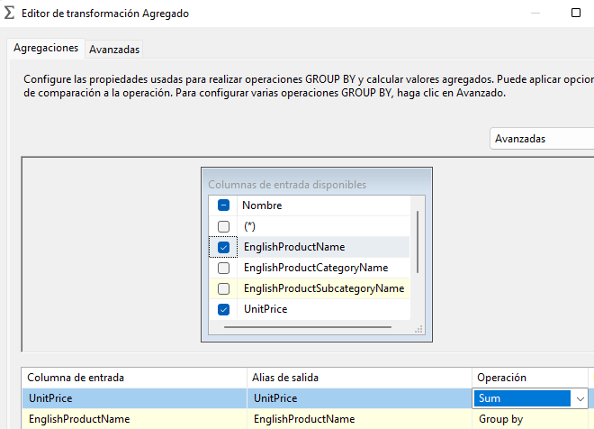

SELECT DP.EnglishProductName, SUM(UnitPrice) PrecioTotal

FROM DimProduct DP INNER JOIN DimProductSubcategory DPS

ON DP.ProductSubcategoryKey = DPS.ProductCategoryKey

INNER JOIN DimProductCategory DPC

ON DPC.ProductCategoryKey=DPS.ProductCategoryKey

INNER JOIN FactResellerSales FRS

ON FRS.ProductKey=DP.ProductKey

GROUP BY DP.EnglishProductName

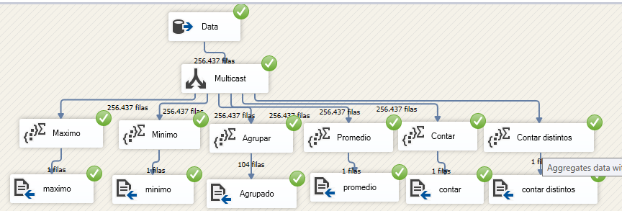

D:\UdemyFull\BaseDatos\SISS_CERO_EXPERTO\02_UNIDAD_DOC_FLUJO_DATOS\Agrupacion

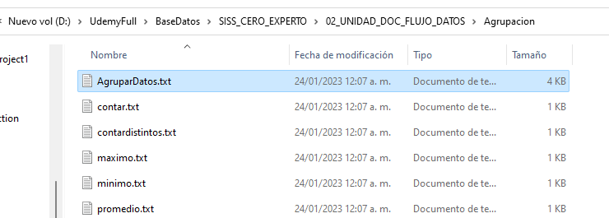

## DATA CONVERSION O CONVERSIÓN DE DATOS

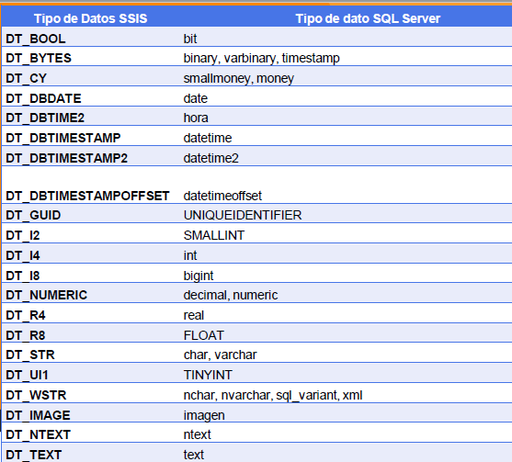

La transformación de conversión de datos convierte los datos en una columna de entrada a un tipo de datos diferente y luego los copia en una nueva columna de salida. Similar a la función T SQL(CAST o CONVERT )

USE STREAMING

GO

IF EXISTS(SELECT NAME FROM sys.tables WHERE NAME='Producto')

BEGIN

DROP TABLE Producto

END

CREATE TABLE Producto(

[EnglishProductName] [nvarchar](50) NOT NULL,

[Color] [nvarchar](15) NOT NULL,

[EnglishDescription] [nvarchar](400) NULL,

[ListPrice] [money] NULL

)

GO

**Ruta =>** D:\UdemyFull\BaseDatos\SISS_CERO_EXPERTO\02_UNIDAD_DOC_FLUJO_DATOS\CONVERSIONDATOS\DataProduct.csv

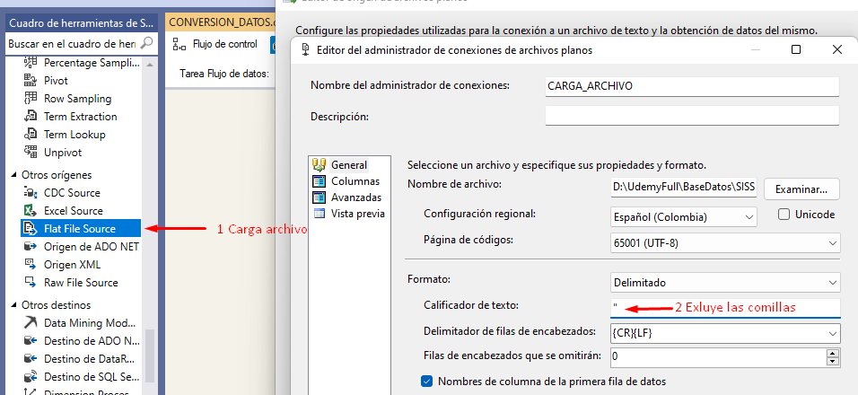

* Desaparece las comillas porque en el paso 2 anterior se excluye.

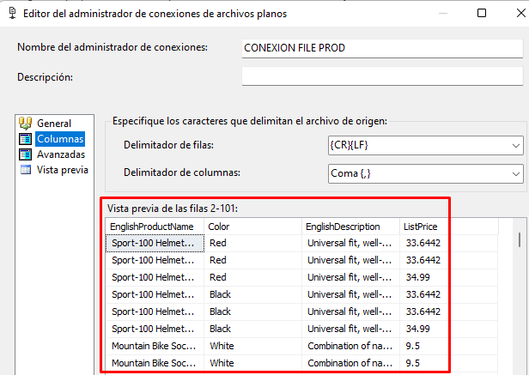

* Configurar destino

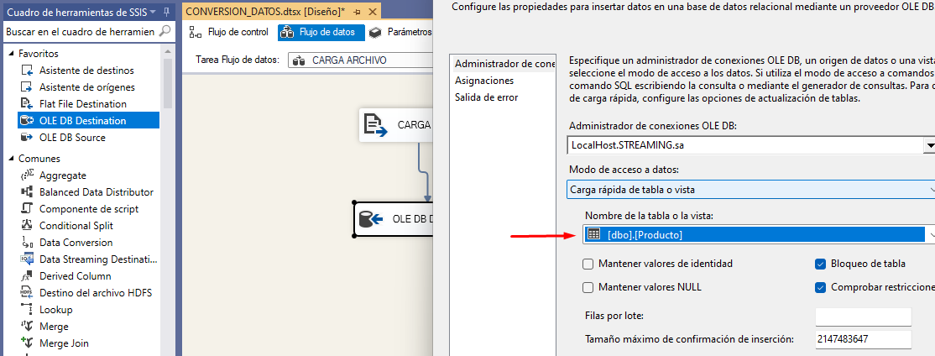

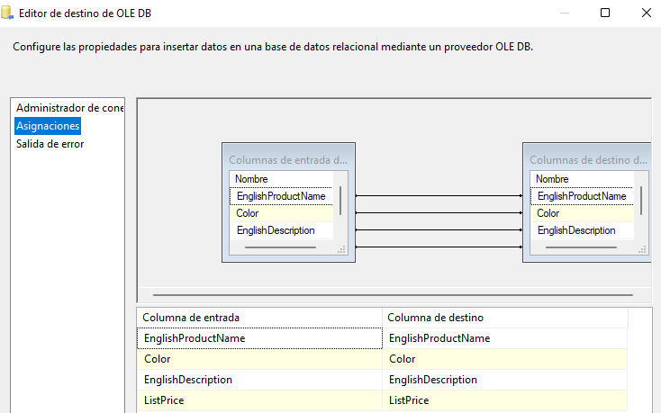

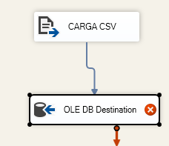

En la imagen anterior se evidencia un error porque no coinciden los tipos de datos.

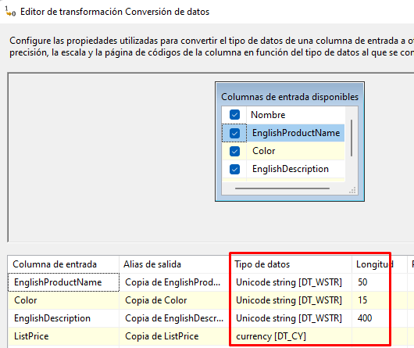

En la imagen anterior se evidencia que se realizó la conversión de tipos de datos.

CREATE TABLE Producto(

[EnglishProductName] [nvarchar](50) NOT NULL,

[Color] [nvarchar](15) NOT NULL,

[EnglishDescription] [nvarchar](400) NULL,

[ListPrice] [money] NULL

)

Ahora ya coinciden 😊.

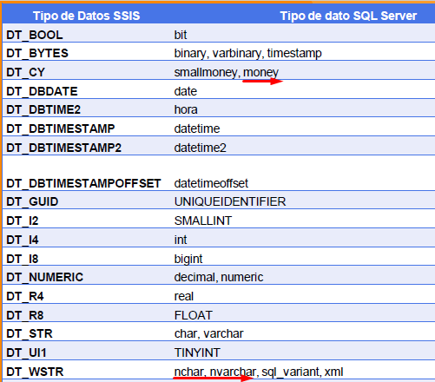

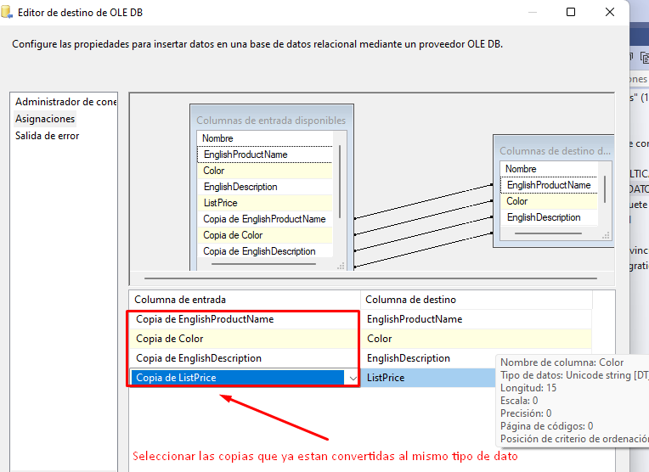

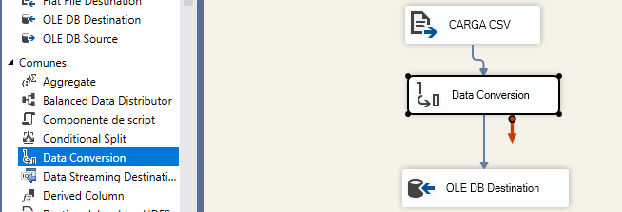

* Se corrige la longitud en el archivo

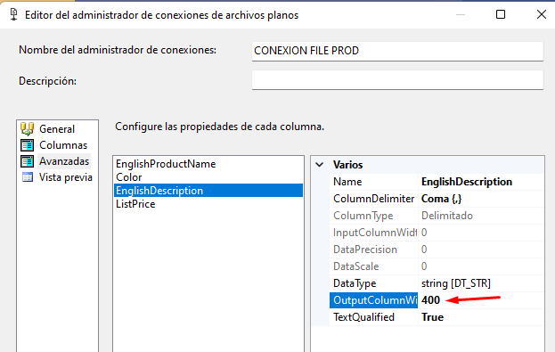

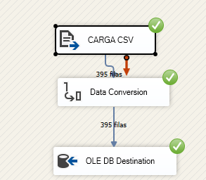

## SORT U ORDENAR

## PRIMERA FORMA

USE AdventureWorksDW2016

SELECT DP.EnglishProductName, DPC.EnglishProductCategoryName,

DPS.EnglishProductSubcategoryName, FRS.UnitPrice, FRS.SalesAmount

FROM DimProduct DP INNER JOIN DimProductSubcategory DPS

ON DP.ProductSubcategoryKey = DPS.ProductCategoryKey

INNER JOIN DimProductCategory DPC

ON DPC.ProductCategoryKey=DPS.ProductCategoryKey

INNER JOIN FactResellerSales FRS

ON FRS.ProductKey=DP.ProductKey

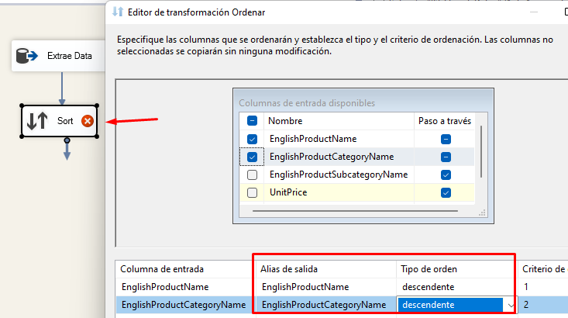

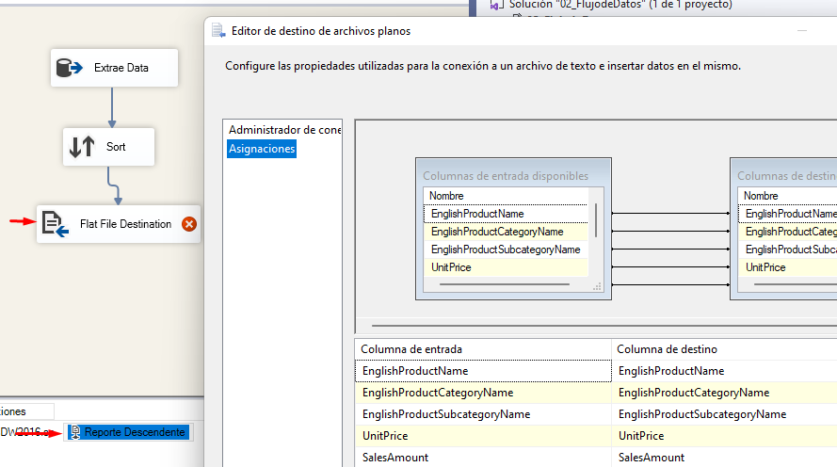

D:\UdemyFull\BaseDatos\SISS_CERO_EXPERTO\02_UNIDAD_DOC_FLUJO_DATOS\Reportes

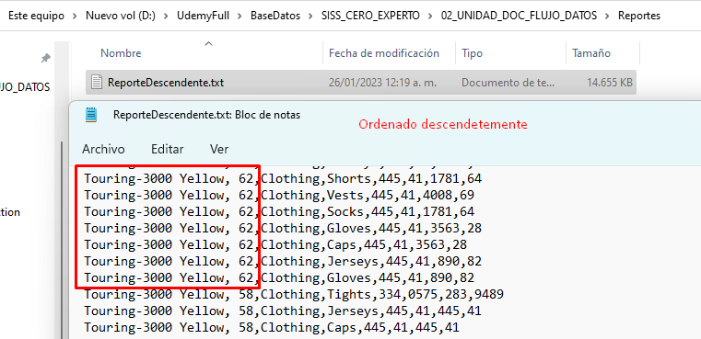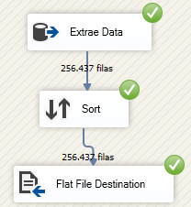

## SEGUNDA FORMA

Se usa la consulta Ordenada en el query, en el origen.

SELECT DP.EnglishProductName, DPC.EnglishProductCategoryName,

DPS.EnglishProductSubcategoryName, FRS.UnitPrice, FRS.SalesAmount

FROM DimProduct DP INNER JOIN DimProductSubcategory DPS

ON DP.ProductSubcategoryKey = DPS.ProductCategoryKey

INNER JOIN DimProductCategory DPC

ON DPC.ProductCategoryKey=DPS.ProductCategoryKey

INNER JOIN FactResellerSales FRS

ON FRS.ProductKey=DP.ProductKey

ORDER BY DP.EnglishProductName, DPC.EnglishProductCategoryName ASC

* Clic derecho y mostrar editor avanzado.

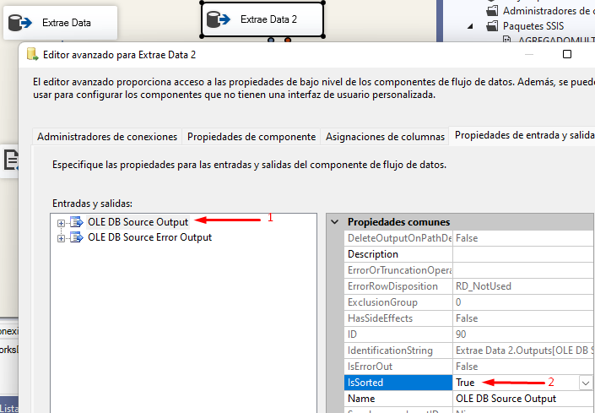

* Establecer el orden de las columnas en que se ordenaran

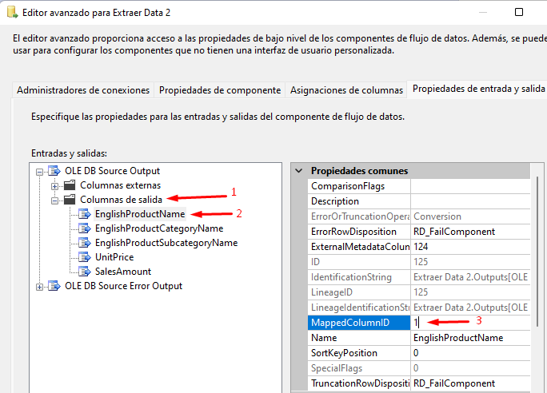

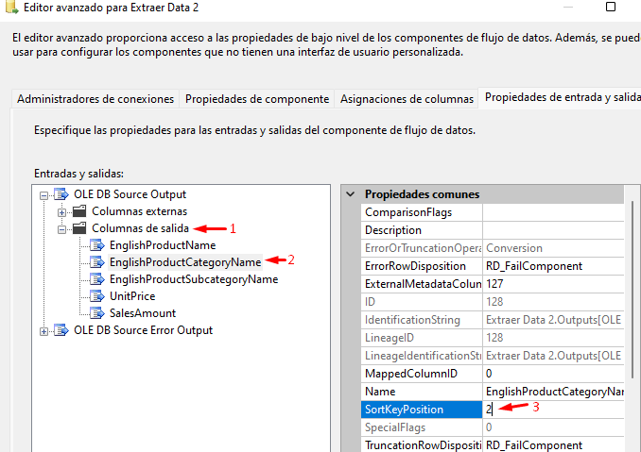

* Configurar archivo ascendente

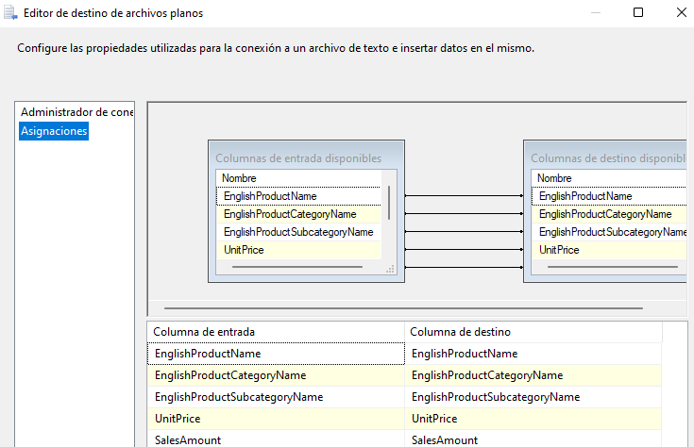

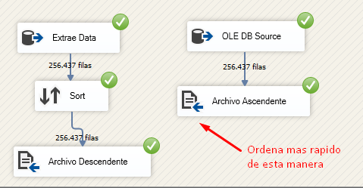

## UNION ALL/UNION DE TODO Y MEZCLAR

### UNION ALL

Se usa para combinar datos de múltiples fuentes (archivos de Excel, archivos planos, etc.). O múltiples tablas SQL y producir una salida para almacenar en la tabla de destino.

A continuación, se unirá 3 archivos planos hacia la tabla de productos.

* Configuración de archivos

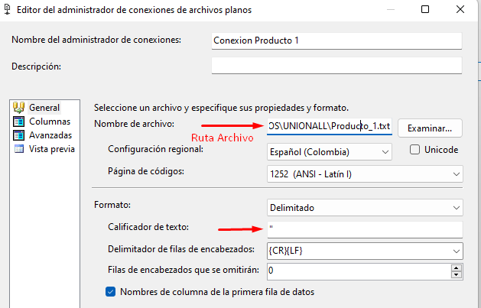

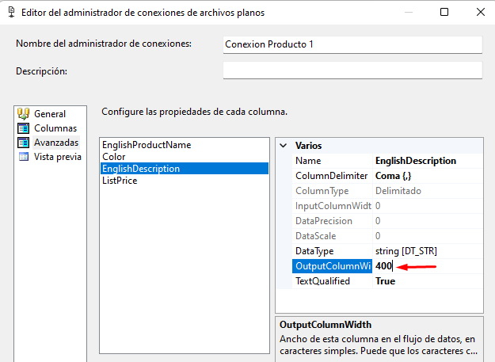

* Ruta de los 3 archivos

D:\UdemyFull\BaseDatos\SISS_CERO_EXPERTO\02_UNIDAD_DOC_FLUJO_DATOS\UNIONALL

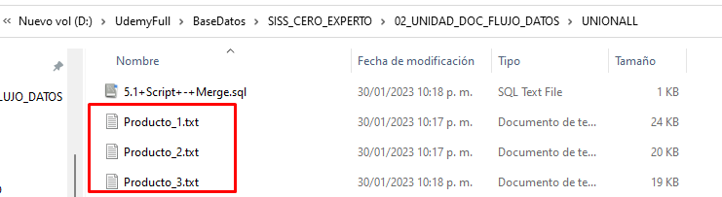

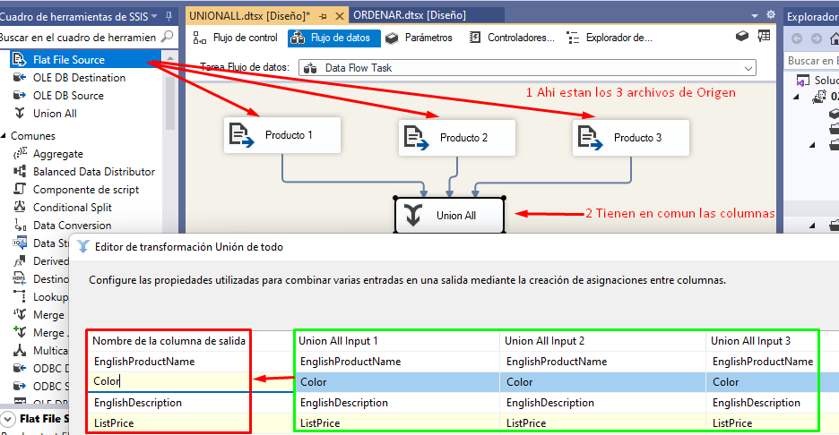

* Convertir tipo de datos.

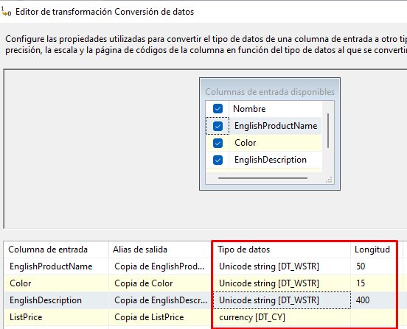

* Establecer destino

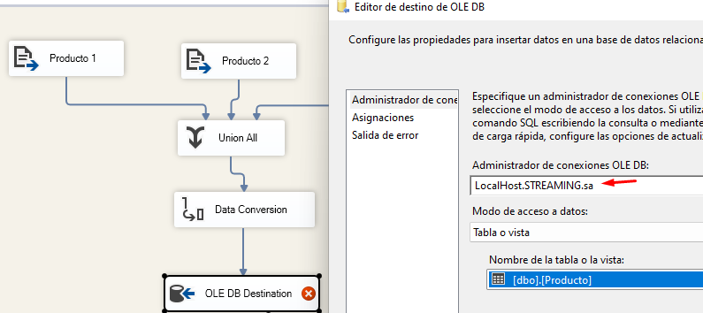

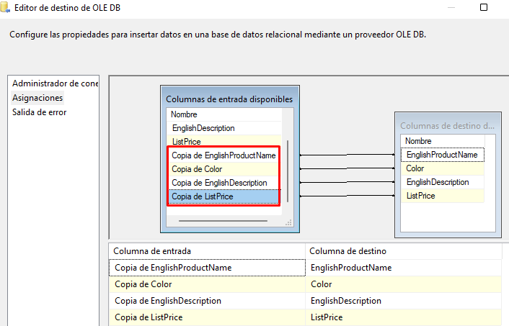

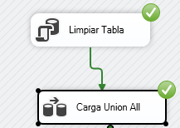

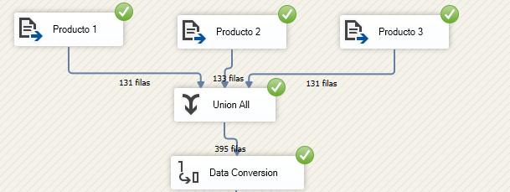

### MERGE

Combina dos conjuntos de datos ordenados en un único conjunto de datos.

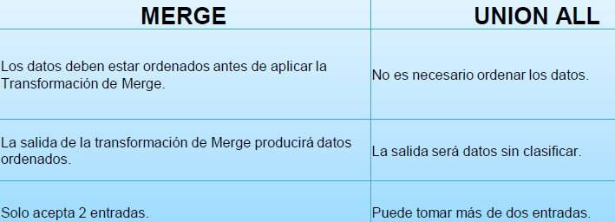

* Origen de datos de la mezcla.

Producto 1

SELECT EnglishProductName,Color,EnglishDescription,ListPrice

FROM DimProduct

WHERE ListPrice IS NULL

Producto 2

SELECT EnglishProductName,Color,EnglishDescription,ListPrice

FROM DimProduct

WHERE ListPrice IS NOT NULL

* Ordenar Orígenes de Datos de las 2 maneras aprendidas.

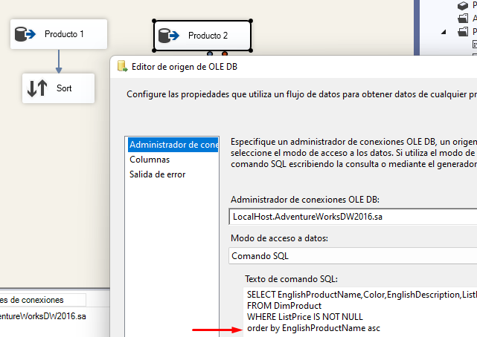

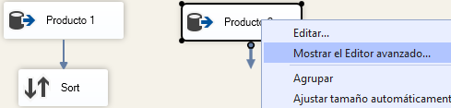

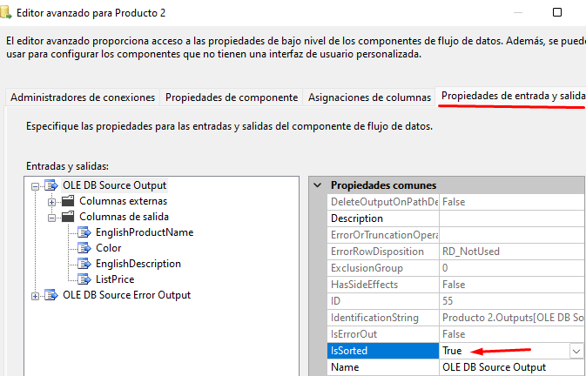

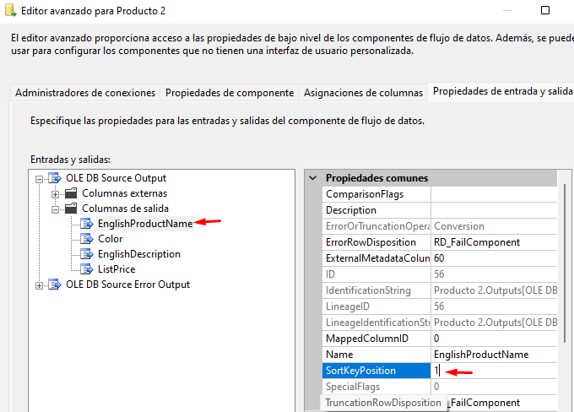

* Mezclar o Merge y destino.

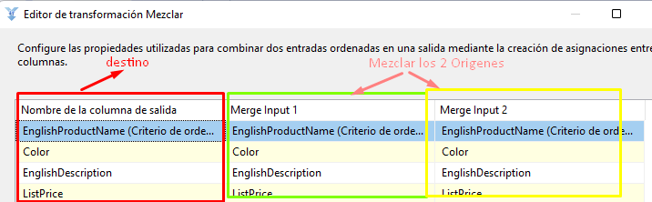

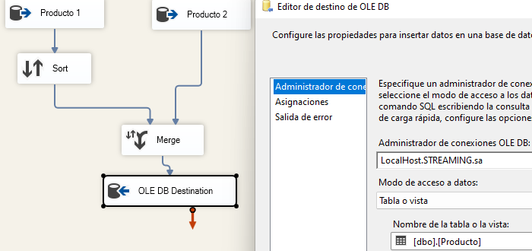

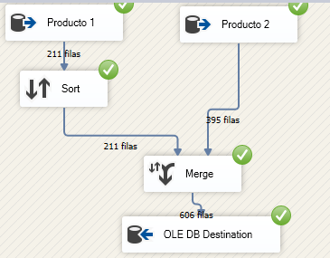

## MERGE JOIN / COMBINACION DE MEZCLA

Proporciona una salida que se genera al unir dos conjuntos de datos ordenados mediante una unión FULL, LEFT o INNER. La transformación **Merge Join** requiere datos ordenados para sus entradas.

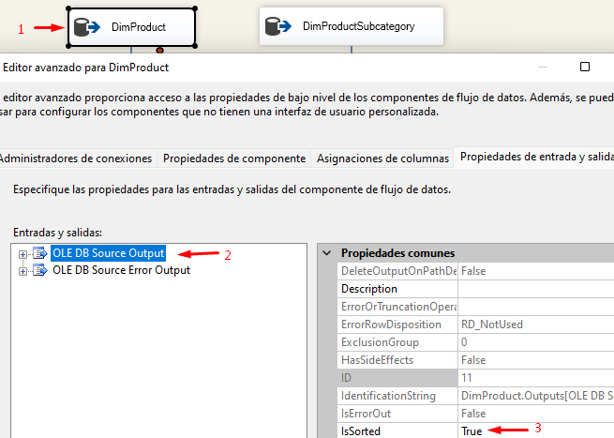

SELECT ProductKey, ProductSubcategoryKey, EnglishProductName

FROM DimProduct

ORDER BY ProductSubcategoryKey

* Se ordeno con el campo **ProductSubcategoryKey** y se configura.

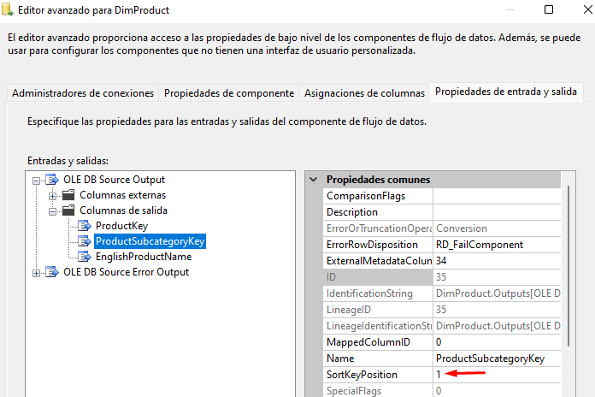

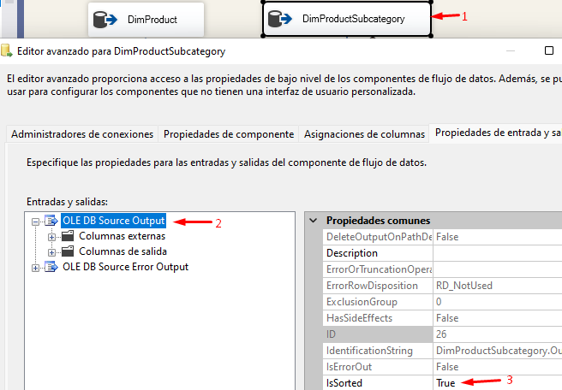

SELECT ProductSubcategoryKey, ProductCategoryKey, EnglishProductSubcategoryName

FROM DimProductSubcategory

ORDER BY ProductSubcategoryKey

* Se ordeno con el campo **ProductSubcategoryKey** y se configura.

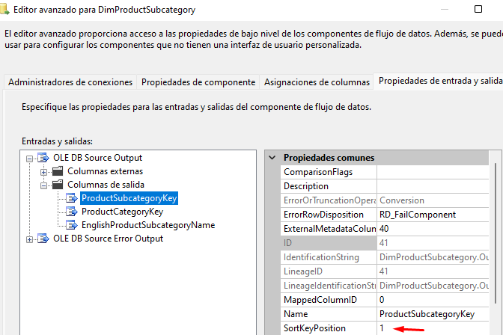

* Se une con **MERGE JOIN**

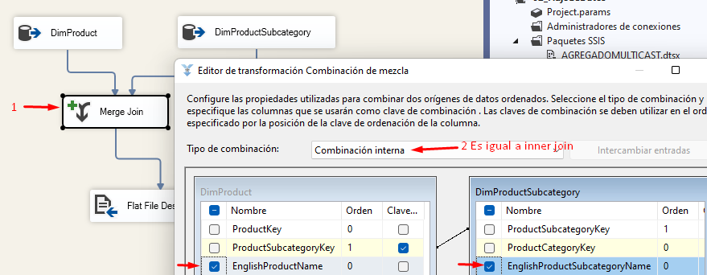

* Segundo **MERGE JOIN** se ordena por la llave.

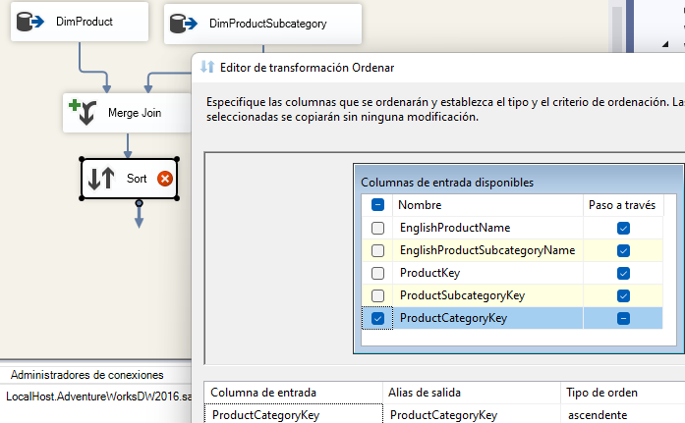

* Se configuran datos de Origen para segundo **MERGE JOIN** en el campo **ProductCategoryKey**.

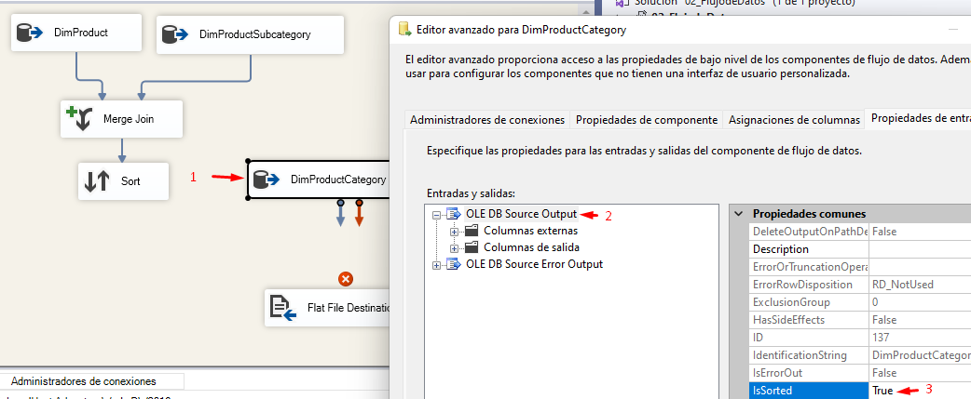

SELECT ProductCategoryKey, EnglishProductCategoryName

FROM DimProductCategory

ORDER BY ProductCategoryKey

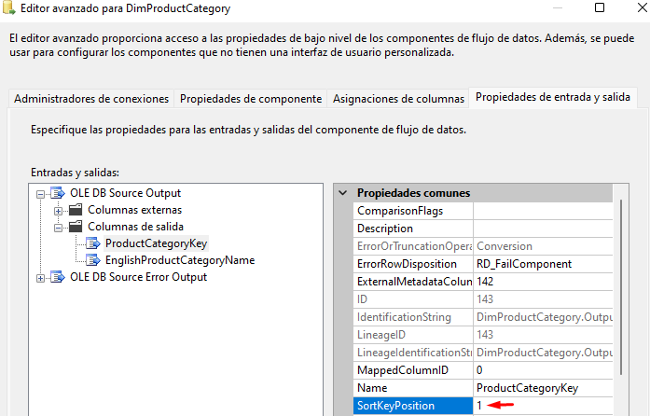

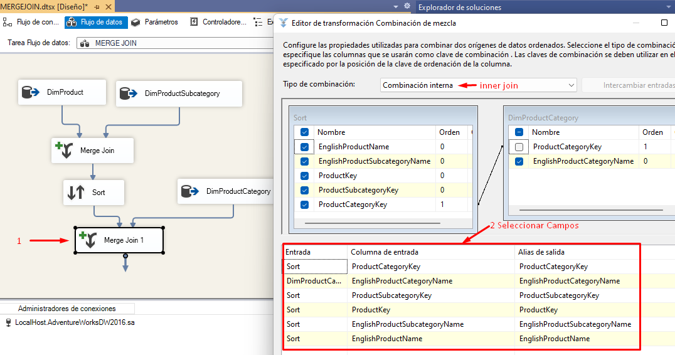

* Tercer **MERGE JOIN se** ordena por campo **ProductKey**.

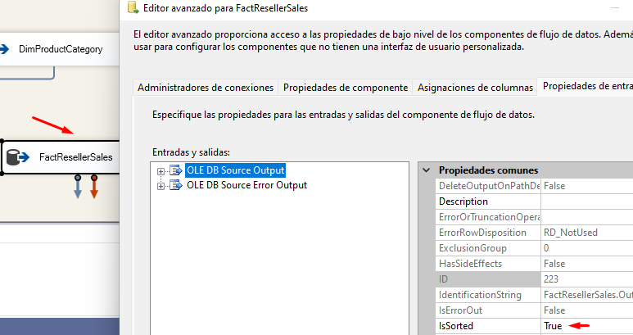

SELECT ProductKey, UnitPrice, SalesAmount

FROM FactResellerSales

ORDER BY ProductKey

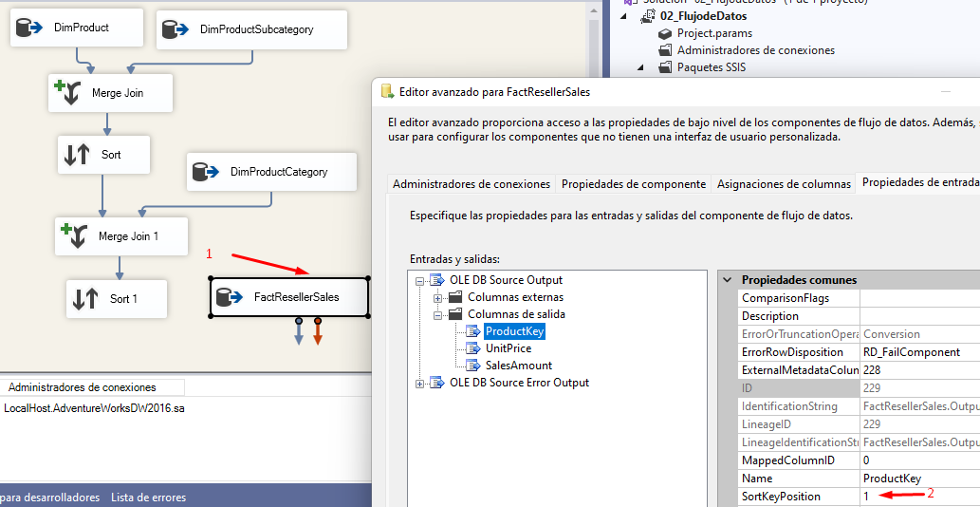

* Seleccionar campos y configurar **MERGE JOIN**.

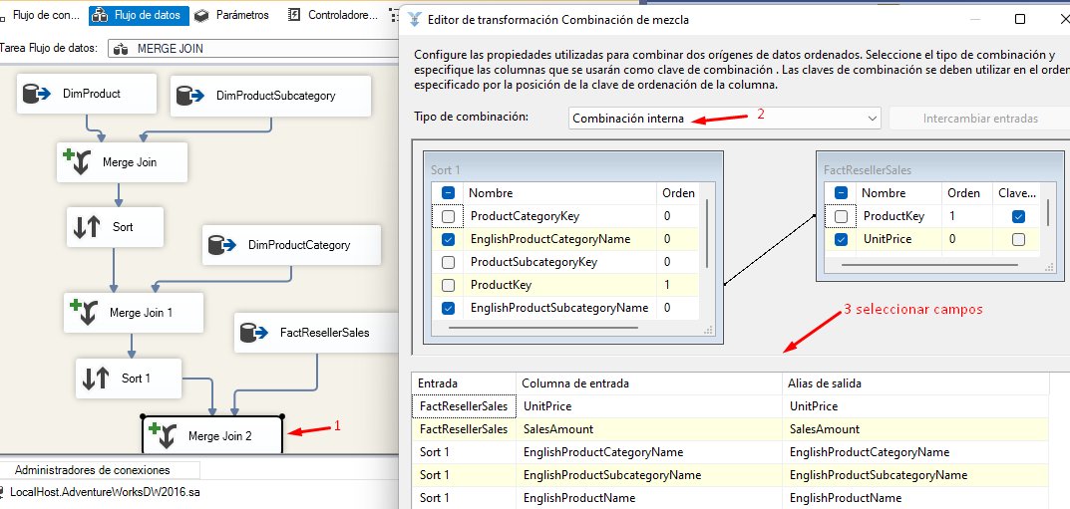

* Simulación de la Salida.

SELECT DP.EnglishProductName, DPS.EnglishProductSubcategoryName,

DPC.EnglishProductCategoryName, FRS.UnitPrice, FRS.SalesAmount

FROM DimProduct DP INNER JOIN DimProductSubcategory DPS

ON DP.ProductSubcategoryKey = DPS.ProductSubcategoryKey

INNER JOIN DimProductCategory DPC

ON DPC.ProductCategoryKey=DPS.ProductCategoryKey

INNER JOIN FactResellerSales FRS

ON FRS.ProductKey=DP.ProductKey

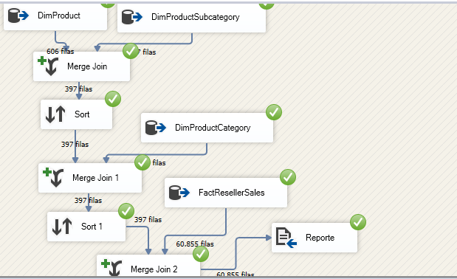

D:\UdemyFull\BaseDatos\SISS_CERO_EXPERTO\02_UNIDAD_DOC_FLUJO_DATOS\MERGEJOIN

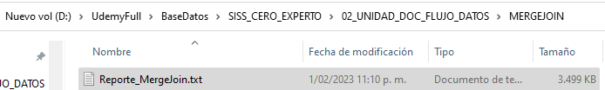

## Derive Column / Columna Derivada Y Row Count / Recuento Fila

* Proporciona una opción para elegir si desea crear nuevas columnas

o reemplazar columnas existentes con valores calculados a partir de

expresiones.

* La transformación Recuento de filas cuenta filas a medida que pasan a

través de un flujo de datos y almacena el recuento final en una variable.

Se crea la tabla **videjuegos** en la base de datos **streaming**.



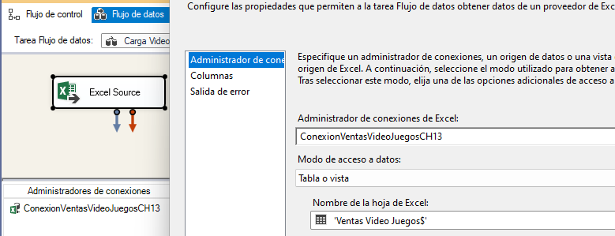

**Convertir datos**



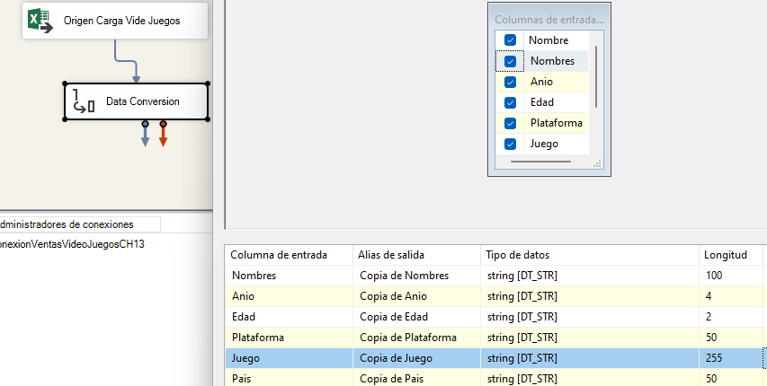

**Establecer destino**

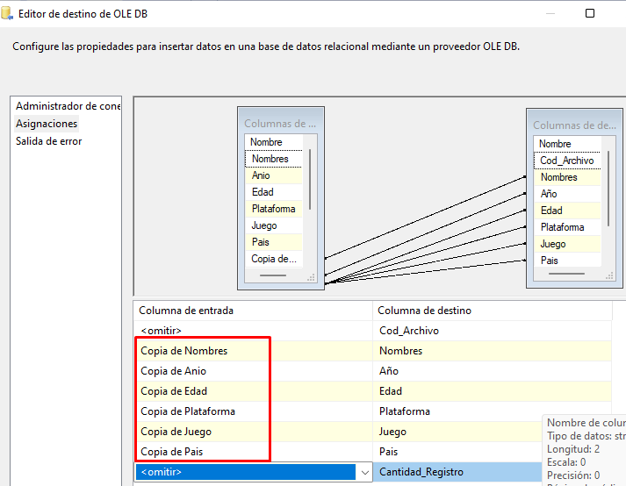

**Cambiar la ejecución a 32 bit para que sirva el Excel**

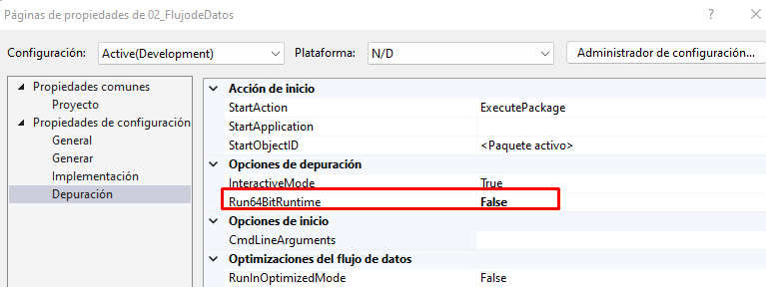

**Creaciones variables**

**Ruta** D:\UdemyFull\BaseDatos\SISS_CERO_EXPERTO\02_UNIDAD_DOC_FLUJO_DATOS\Archivos\VentaJuegosCH13.xlsx

**Cod_Archivo SUBSTRING( @[User::Ruta] ,88, 4 )**

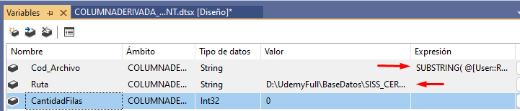

**Columna derivada**

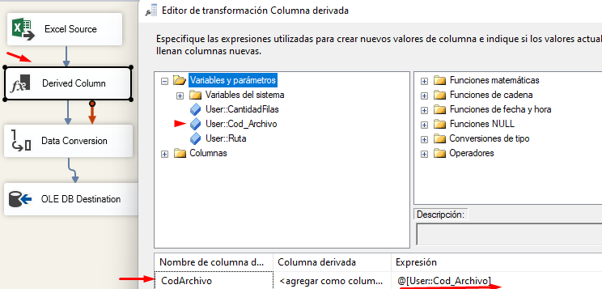

**Recuento de Filas**

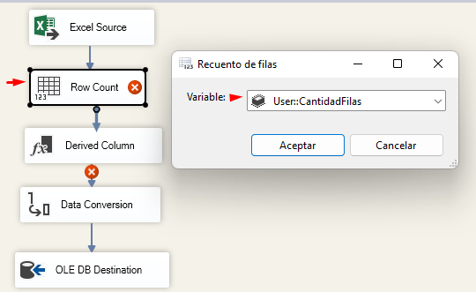

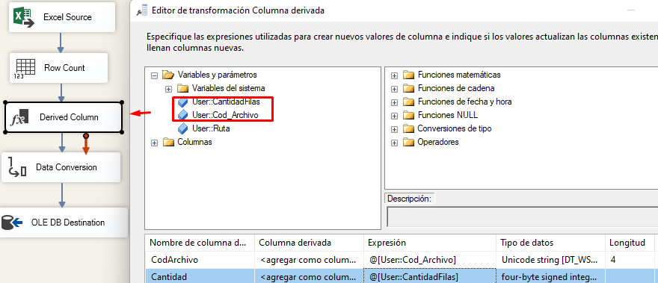

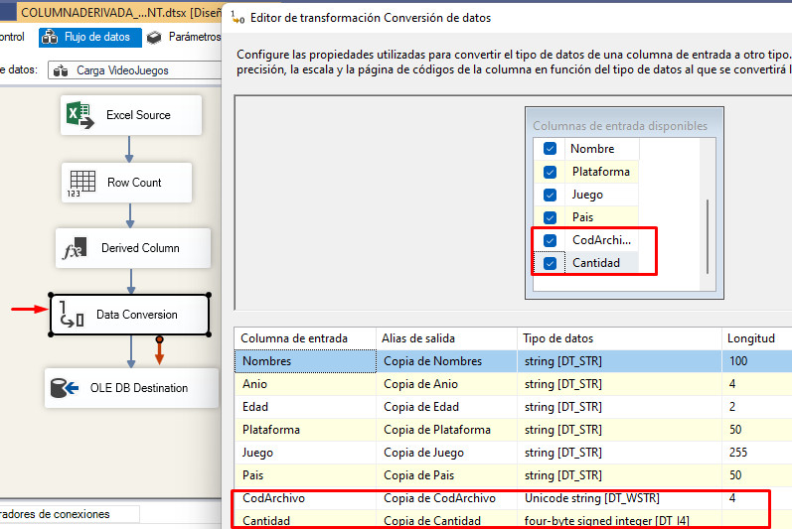

**Asignaciones**

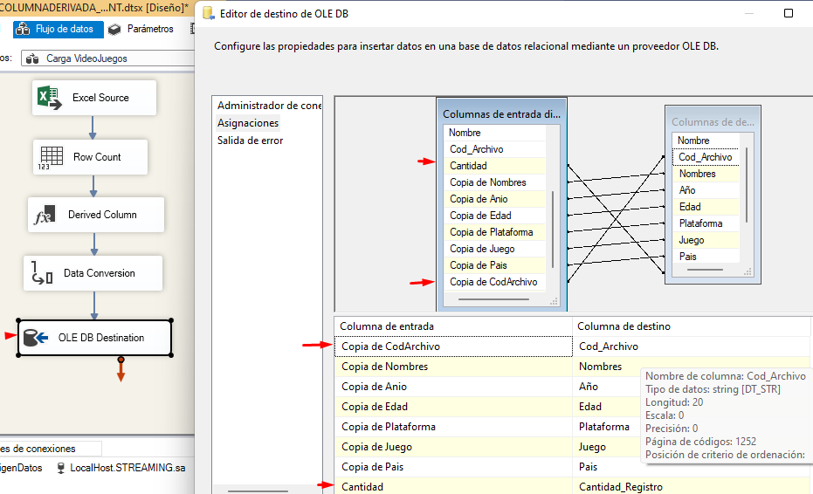

**Se ejecuta la tarea**

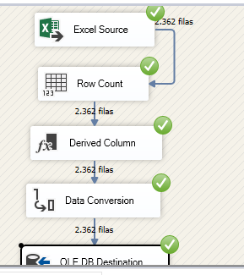

SELECT *

FROM [dbo].[VideoJuegos]

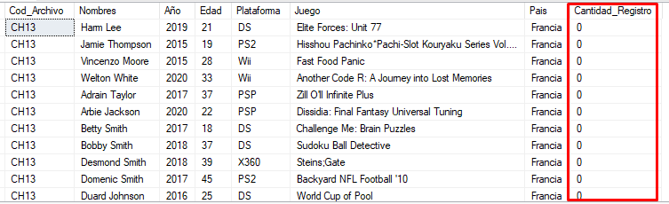

Se evidencia que la columna cantidad no se actualiza.

A continuación, se resuelve el problema debido a que solo se actualiza la cantidad después de la inserción.

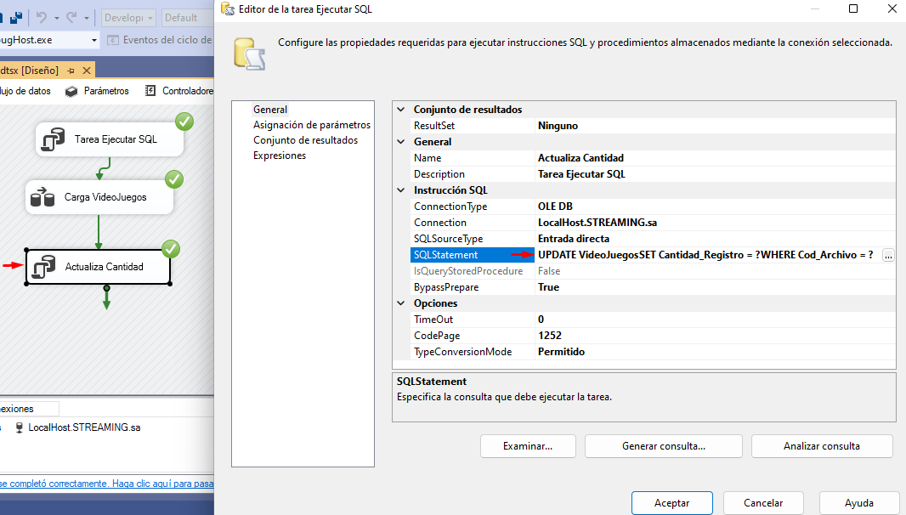

UPDATE VideoJuegos

SET Cantidad_Registro = ?

WHERE Cod_Archivo = ?

Configurar parámetros

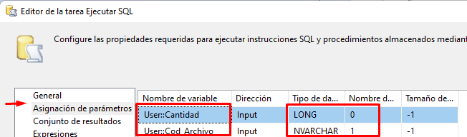

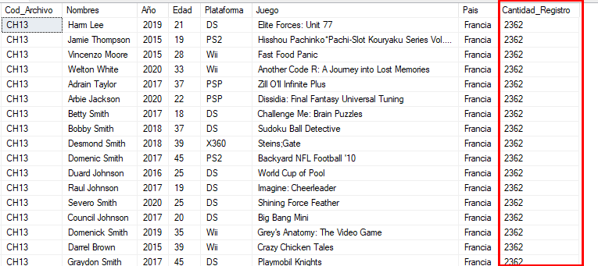

Seleccionar Bucle **Foreach** para que tome todos los archivos Excel.

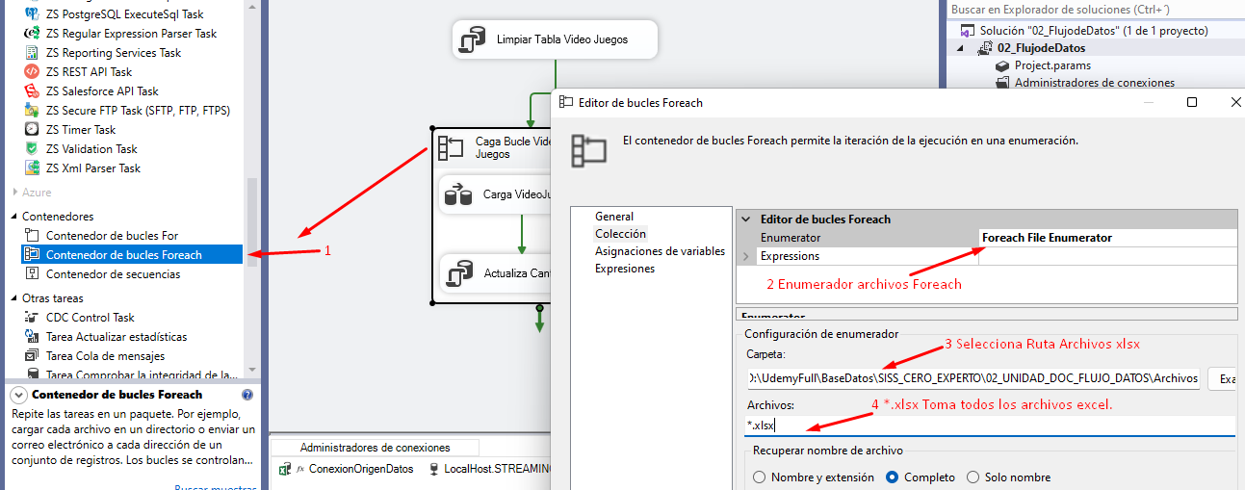

Asignar variable Ruta cada vez que haga la iteración.

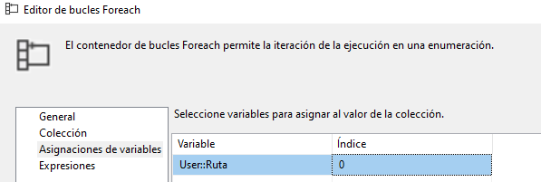

Configurar Ruta de archivos Excel para que sea dinámica.

Se activa **delayValidation =** **true** para que no haga validaciones.

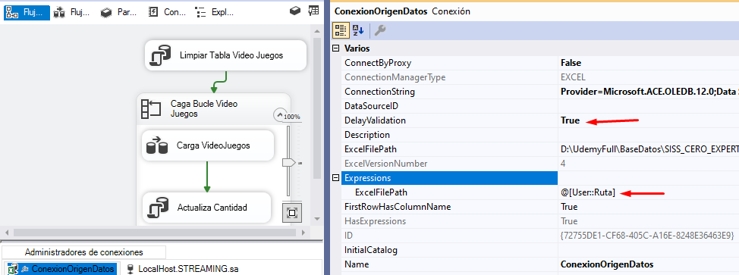

Se activa **delayValidation =** **true** para que no haga validaciones a nivel de Dataflow.

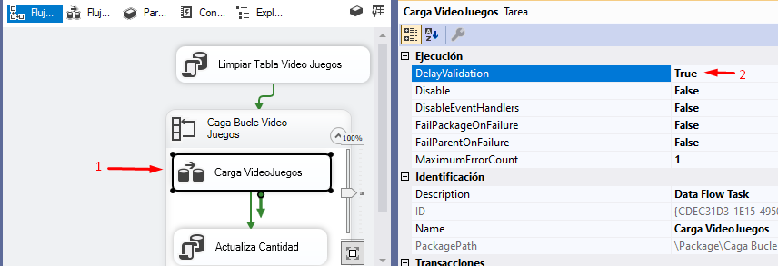

Se ejecuta la etl para que almacene los registros de todos los archivos.

**NOTA**: La Primera hoja de cada archivo se debe llamar igual y el código de cada archivo debe coincidir desde la posición que empieza el substring.

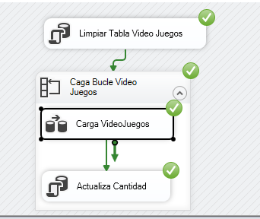

SELECT distinct [Cod_Archivo]

,[Cantidad_Registro]

FROM [dbo].[VideoJuegos]

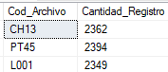

Cambiar el nombre del país.

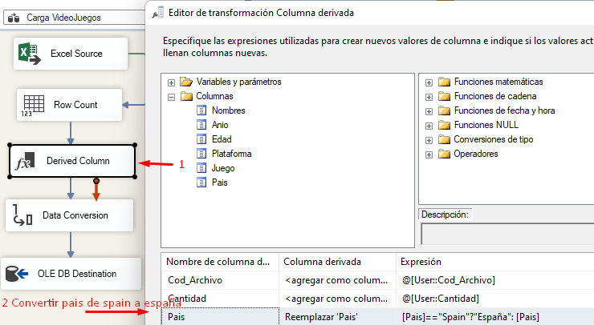

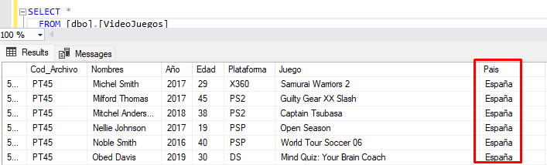

# OLEDB COMAND (Comando de OLDB)

Se requiere que se carguen registros de la tabla **DimGeography** de la Base de datos **AdventureWorksDW** 2016 hacia la tabla Geografía que se encuentra en la Base de Datos y que se actualicen los registros de la Columna **NombrePais** y se eliminen registros donde su **CodigoPais** sea igual a "US".

## Insertar Origen de datos

SELECT *

FROM [AdventureWorksDW2016].[dbo].[DimGeography]

## Destino (Comand OLDB)

### Conexiones

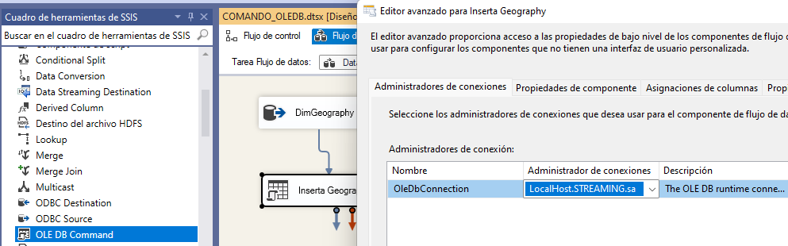

### Propiedades del componente

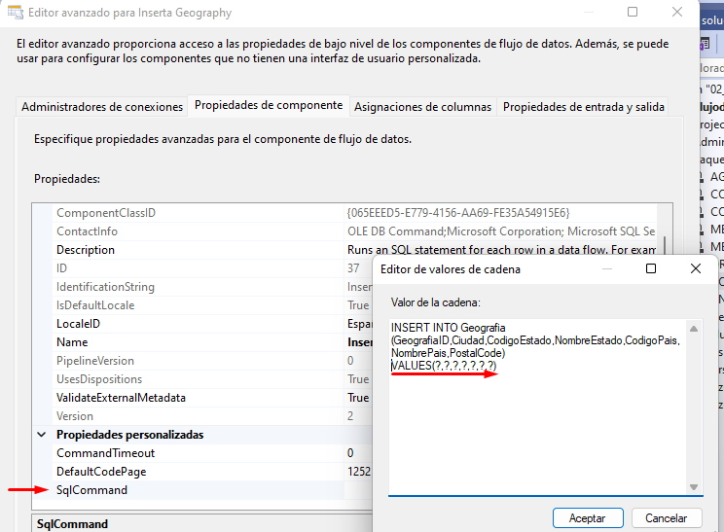

INSERT INTO Geografia(GeografiaID,Ciudad,CodigoEstado,NombreEstado,CodigoPais,NombrePais,PostalCode) VALUES(?,?,?,?,?,?,?)

### Asignación de columnas

USE STREAMING

CREATE TABLE [dbo].[Geografia](

GeografiaID [int]NOT NULL,

Ciudad [nvarchar](30) NULL,

CodigoEstado [nvarchar](3) NULL,

NombreEstado [nvarchar](50) NULL,

CodigoPais [nvarchar](3) NULL,

NombrePais [nvarchar](50) NULL,

PostalCode [nvarchar](15) NULL )

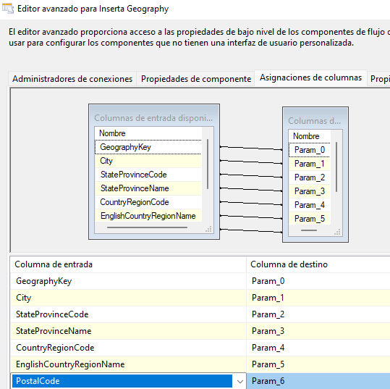

Se ejecuta el paquete y se registran 655 registros en la tabla [dbo].[Geografia].

## Actualizar OLDB-COMAND Origen

SELECT GeographyKey,SpanishCountryRegionName

FROM [AdventureWorksDW2016].[dbo].[DimGeography]

### Propiedades del componente

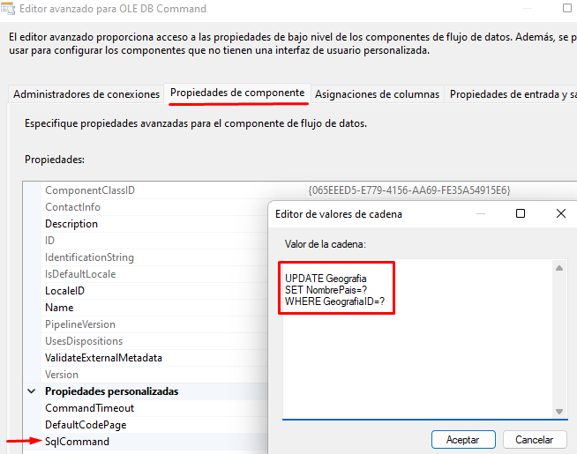

UPDATE Geografia

SET NombrePais=?

WHERE GeografiaID=?

### Asignación de columnas

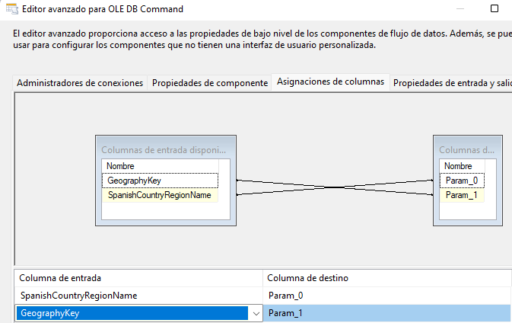

## Eliminar OLDB-COMAND Origen

SELECT GeographyKey

FROM [AdventureWorksDW2016].[dbo].[DimGeography]

WHERE CountryRegionCode='US'

### Propiedades del componente

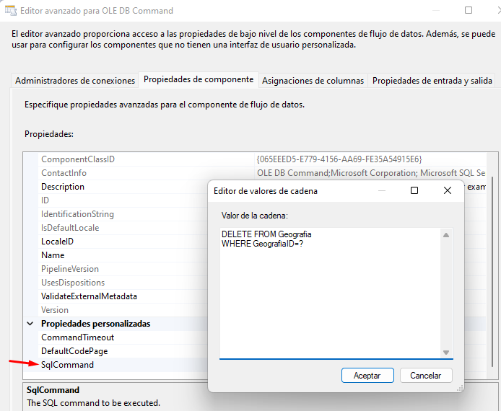

DELETE FROM Geografia

WHERE GeografiaID=?

### Asignación de columnas

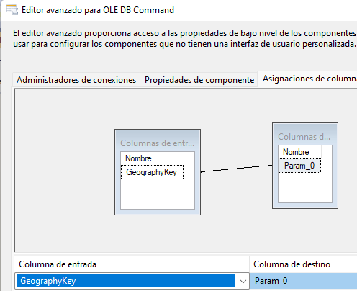

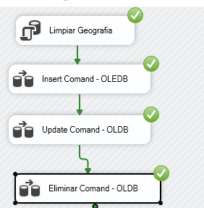

# Condicional Split (División Condicional)

Enrutar filas de datos a diferentes salidas dependiendo del contenido de los datos. Es similar a una estructura de decisión CASE.

Se requiere que se cargue un archivo Excel donde contiene datos de los Empleados a una tabla Temporal, luego se tiene que definir si se encontraron Empleados nuevos o se modificó algún dato del Empleado Finalmente si se modificó el dato del Empleado se tiene que guardar dicho registro modificado anteriormente en una Tabla de BackUp.

Preparar tablas sql en Base de datos streaming.



## Origen de datos Excel

D:\UdemyFull\BaseDatos\SISS_CERO_EXPERTO\02_UNIDAD_DOC_FLUJO_DATOS\SPLIT_CONDICIONAL\Lista Empleado.xlsx

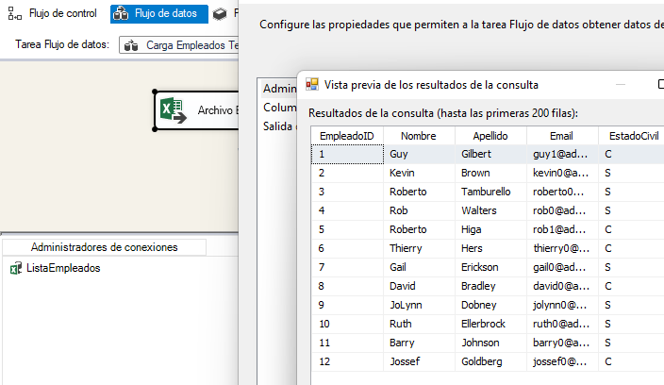

## Convertir tipo de datos

CREATE TABLE Empleado_Temp(

EmpleadoID [int] NOT NULL,

Nombre [nvarchar](50) NOT NULL,

Apellido [nvarchar](50) NOT NULL,

Email [nvarchar](50) NULL,

EstadoCivil [nchar](1) NULL

)

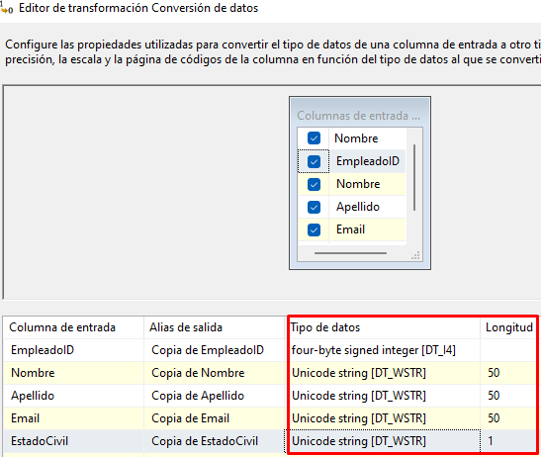

## Destino Empleado_temp

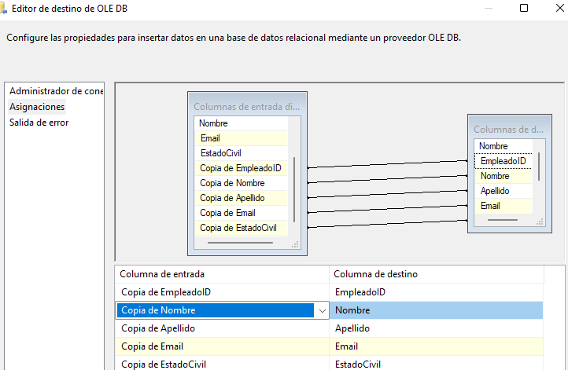

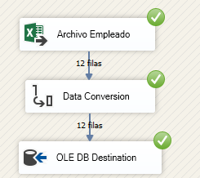

SELECT * FROM Empleado_Temp

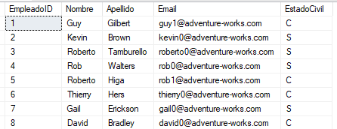

## **Configuración Split condicional**

### Ordenar Tablas empleado_temp y Empleado

SELECT * FROM Empleado_Temp

order by EmpleadoId

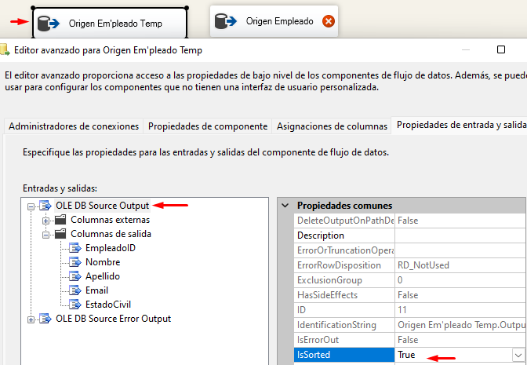

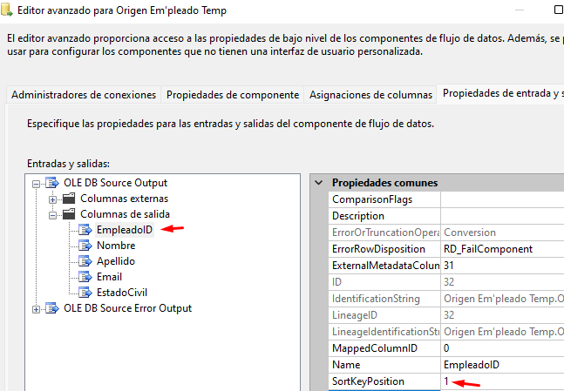

SELECT * FROM Empleado

order by EmpleadoId

Con la tabla empleado se hace lo mismo que empleado_temp-

### Combinación de mezcla

De izquierda a derecha como un **left join** de **empleado_temp** a empleado.

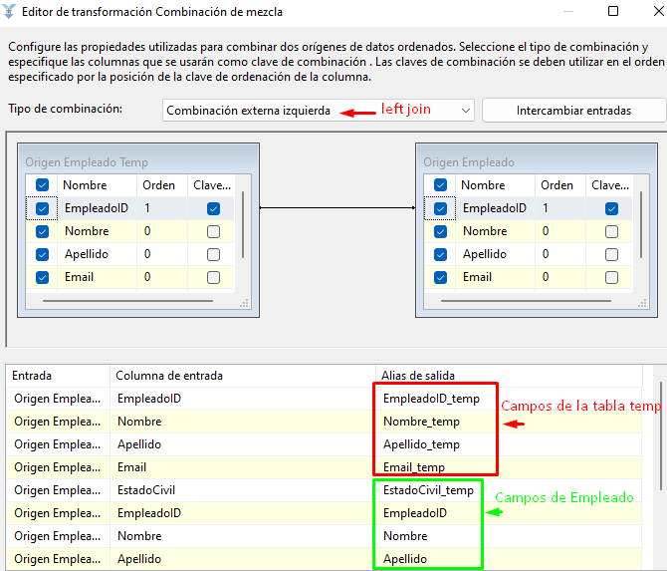

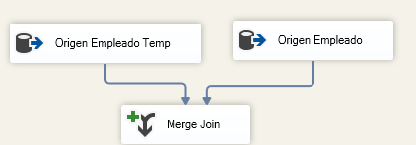

VOY MINUTO 13

# EVENT HANDLERS (Controladores de Evento)

